甘肃成兴信息科技有限公司
操作指南
兰州市公共资源交易高新区分中心电子交易系统
研发部
2017/12/27

本文档主要针对代理机构、招标人角色在系统流程中的操作做一详细说明

一、用户注册
未注册的代理机构、招标企业，百度搜索兰州市公共资源交易兰州高新区中心交易网，打开如下网页点击会员注册进行注册。
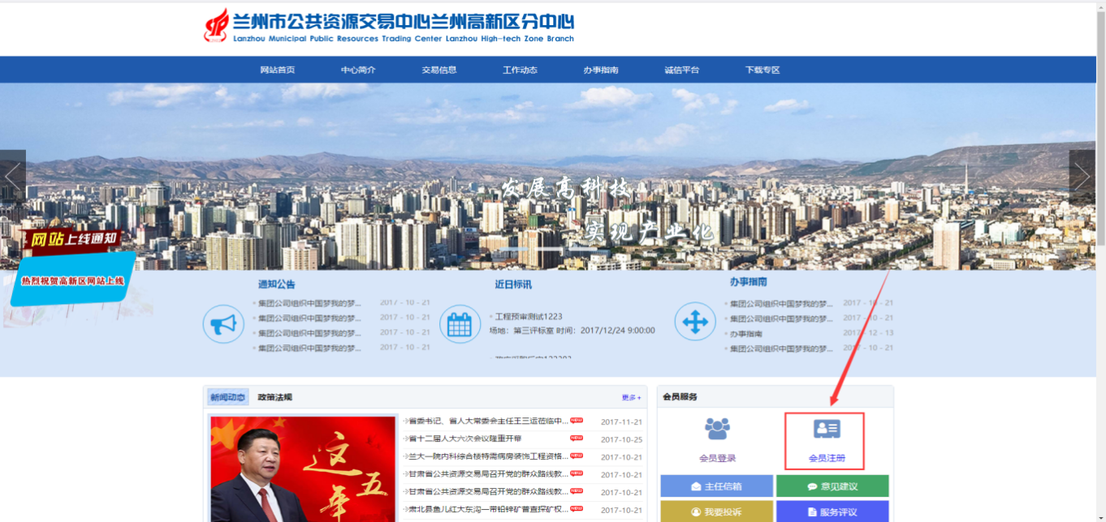
（一）、打开如下注册页面后，填写账号、密码、手机号和验证码，确认无误后点击注册。
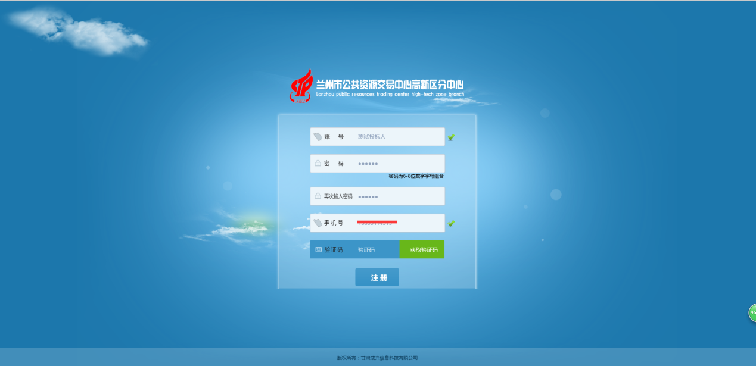
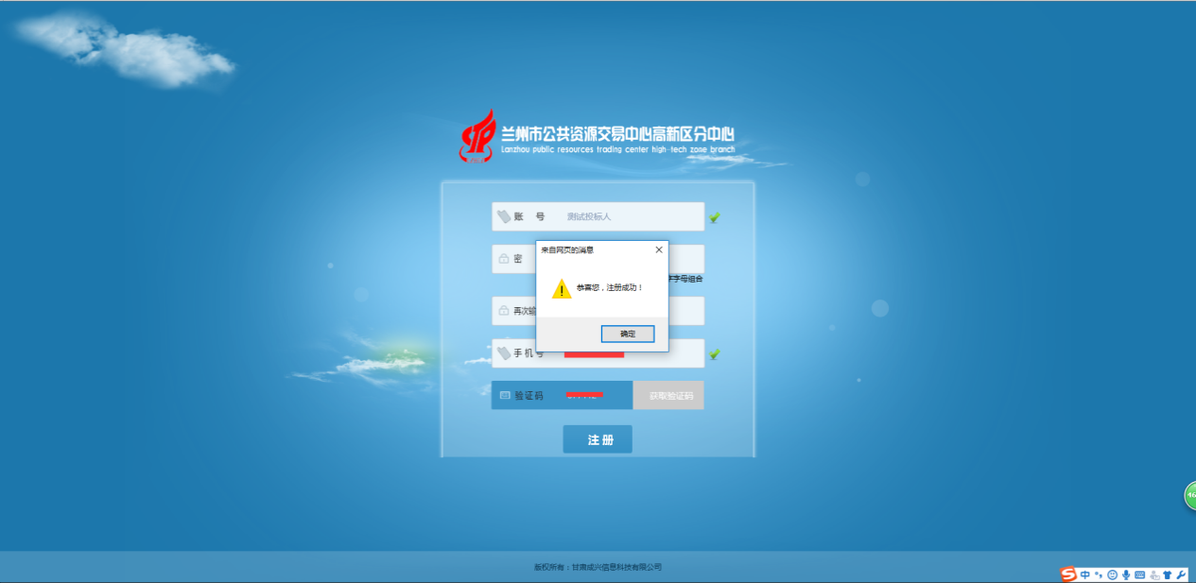
（二）、注册成功后，返回网站首页，点击会员登录

二、用户登录
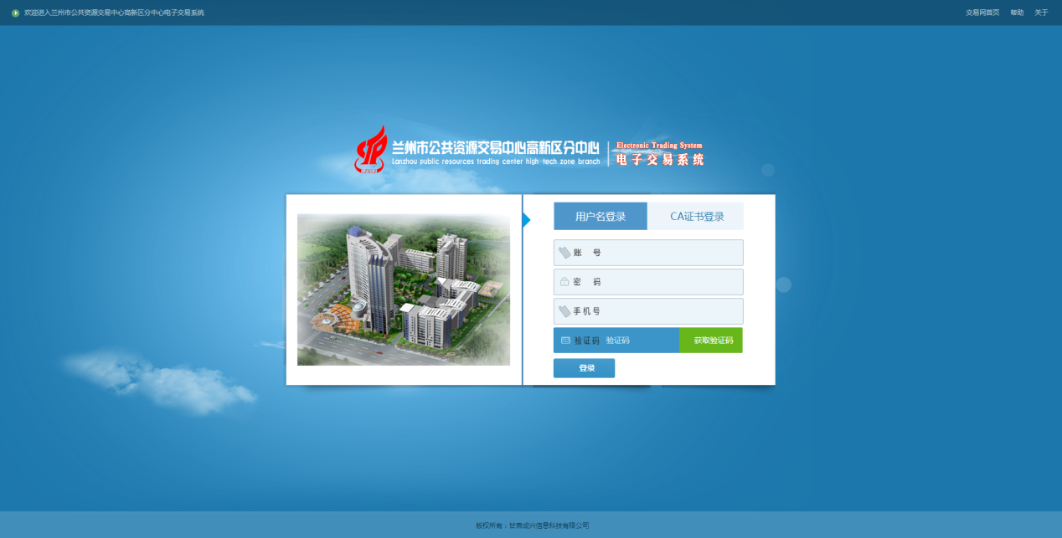

三、项目进场流程
（一）登录系统，进入主页后，点击主页右上方的进场项目按钮，打开如下界面，填写相应项目信息。

招标人栏点击搜索，输入相应企业名称关键字，检查无误后点击确定(如果未在该企业还没有在兰州市公共资源交易兰州高新区分中心交易系统注册请先进行注册)，选择相关企业。
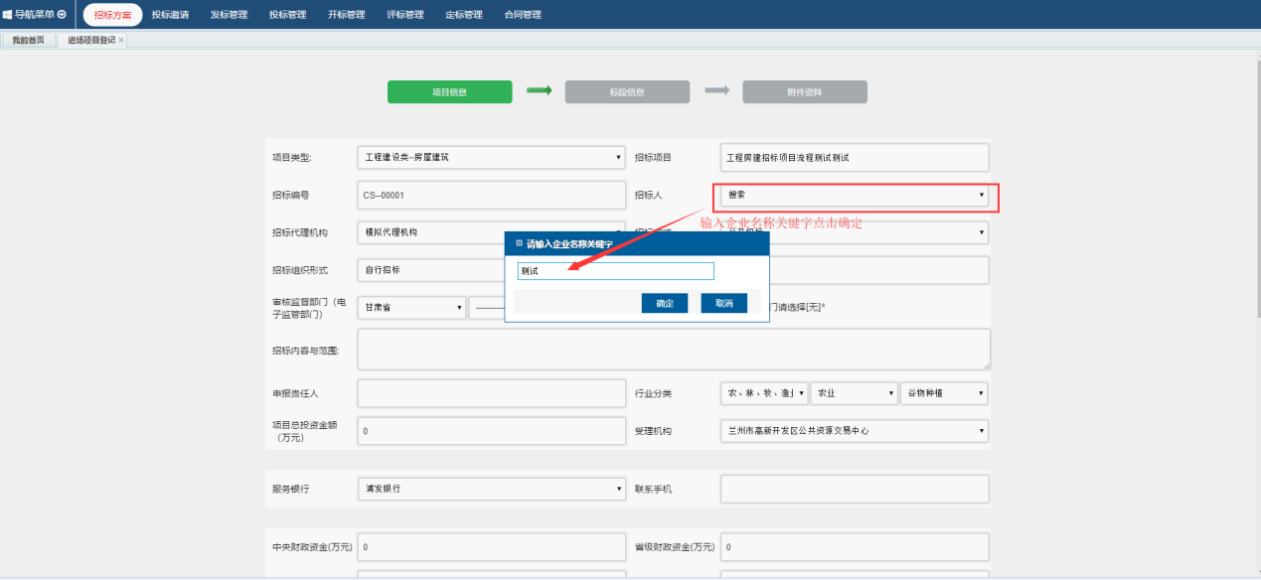

所有信息填写完毕后，点击下一步按钮，提示项目进场成功，点击确定，如下图：
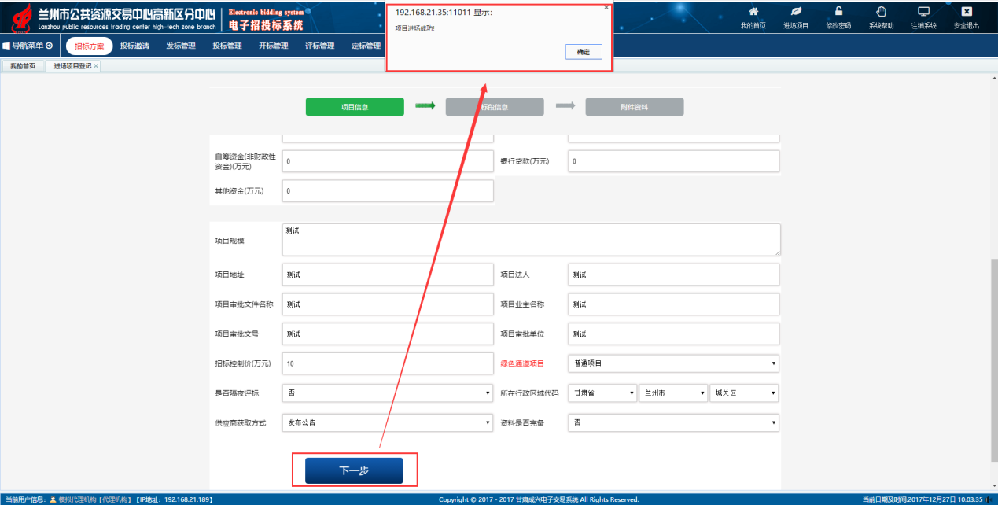

输入要添加的标段数量，选择资格审查方式，填写相关标段信息后，点击下一步按钮，添加成功后，点击确定，如下图
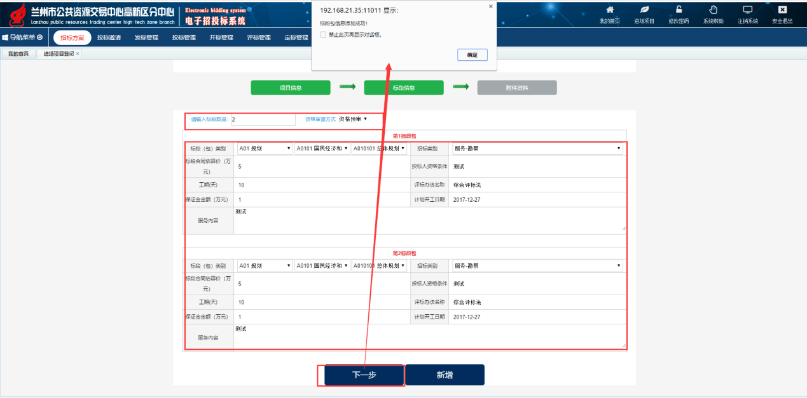

在附件资料页面上传相关附件，选择好相关附件资料（请选择pdf文件或压缩文件）后点击开始上传按钮，上传成功后点击确定，如下图

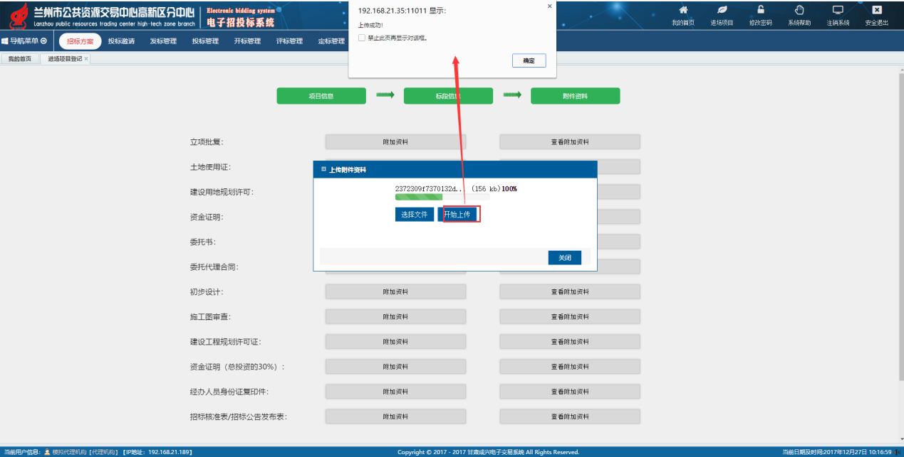

相关文件上传成功后，点击提交数据按钮，进入招标项目管理页面，如下图：
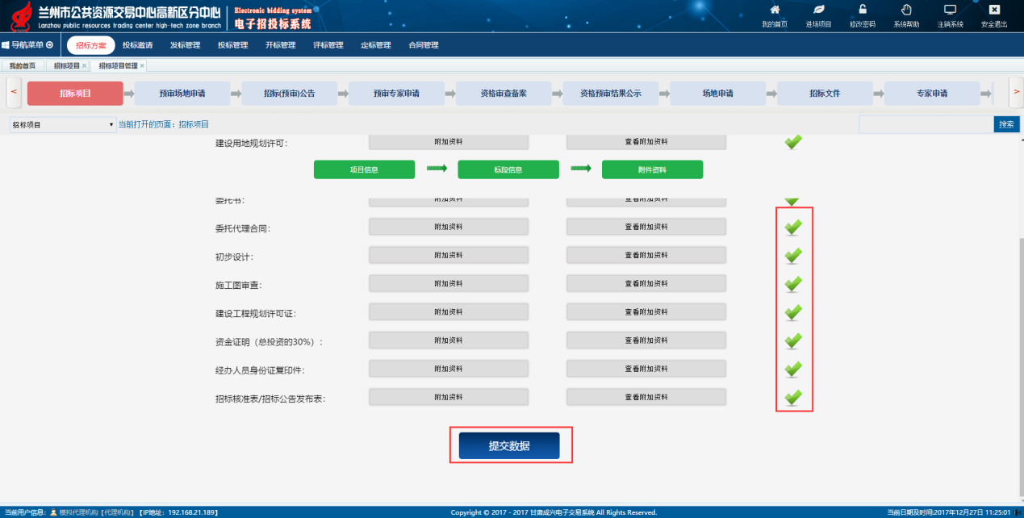
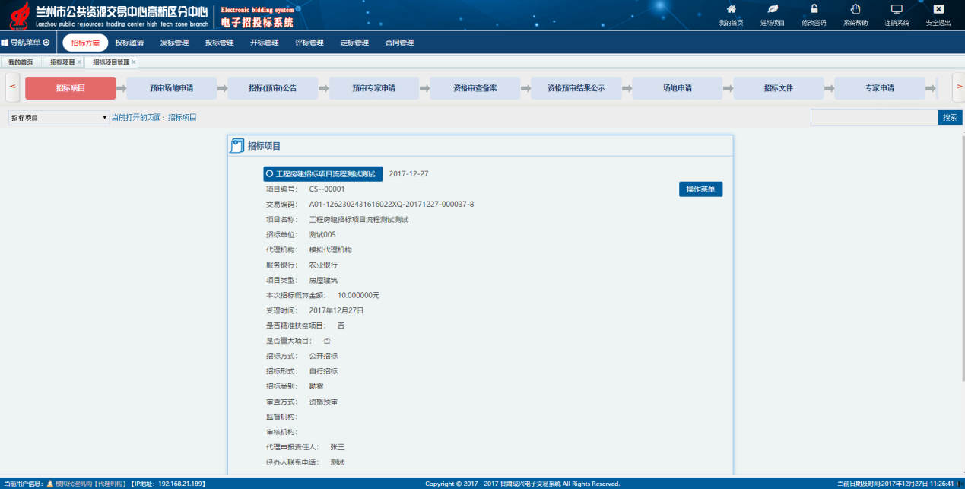

四、招标项目、标段操作流程

（一）招标项目信息及相关操作流程

1.项目信息的修改
项目创建成功后没提交审批时，或提交审批后被退回时代理机构或招标人可对修改项目信息，打开招标项目管理页面，点击招标项目右侧的操作菜单按钮，点击修改，打开修改页面，修改相关信息后，点击下方修改按钮，修改成功后点击确定，返回招标项目管理页面，如下图
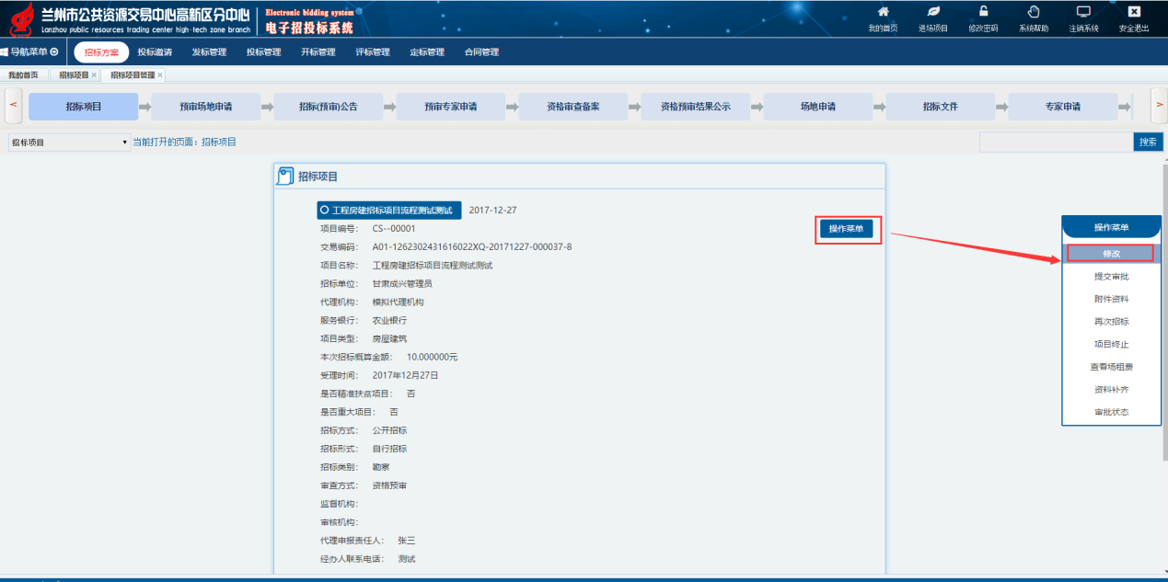
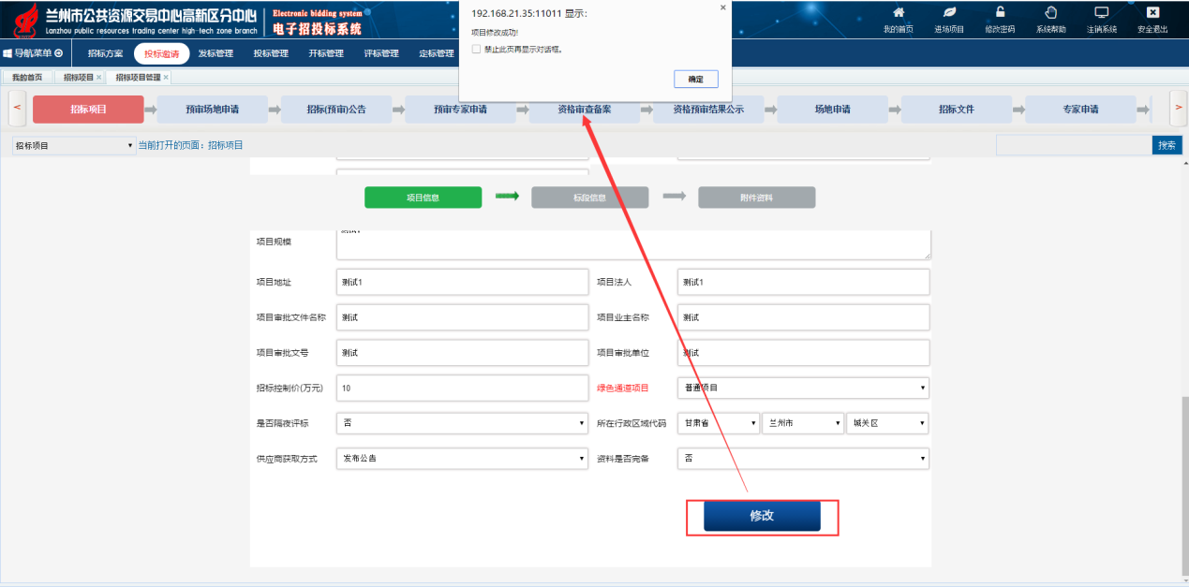

2.项目信息审批
(1)确认项目和标段信息无误后，右侧操作菜单中的附件资料上传相关附件，附件上传成功后可点击查看附件查看上传的附件信息，确认附件信息无误后，关闭上传页面，如下图
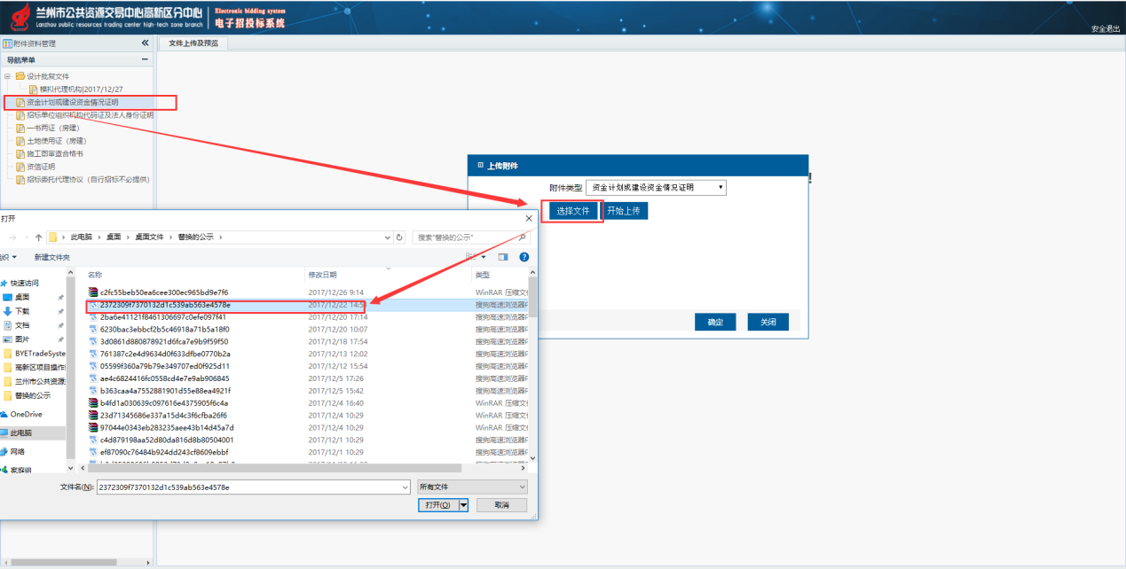
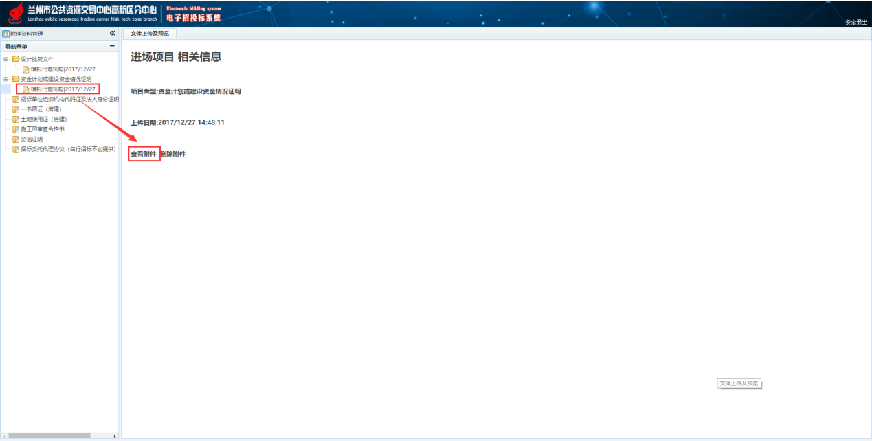
（2）附件资料上传后点击提交审批按钮，选择相关审批人后，点击确定，提示已提交给下一步处理人，点击查看审批状态，如下图所示
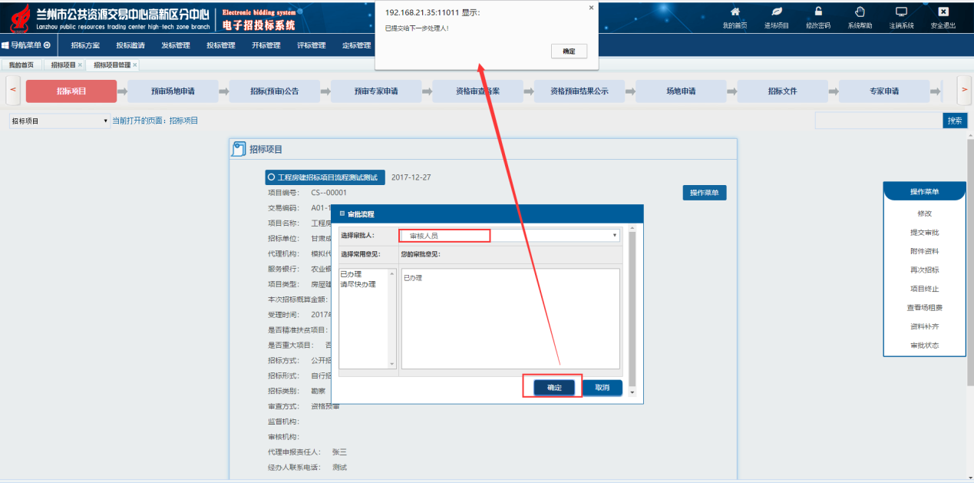
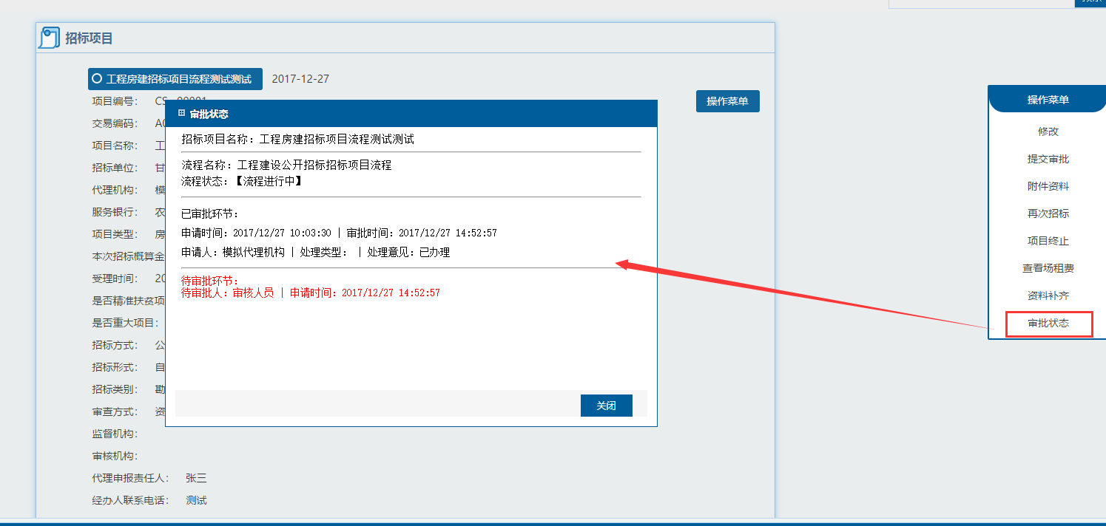
（3）审批人员登录系统，点击相关代办事宜，在右边点击附件资料查看附件资料是否完善，确认无误后，点击提交审批，如下图：
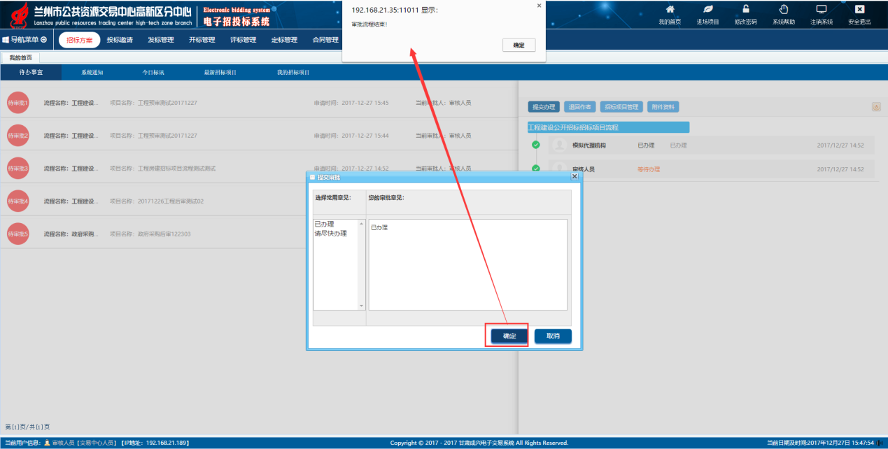

3.招标项目操作操作菜单中其他按钮功能介绍
（1）再次招标按钮
再次招标按钮主要针对项目招标失败时，发布完废标公示后，代理机构或招标人可点击再次招标按钮进行二次招标，如下图选择再次招标的资审方式和相关标段输入废标原因，点击确定。再次招标项目创建成功后，点击确定即可对再次招标的项目进行操作。
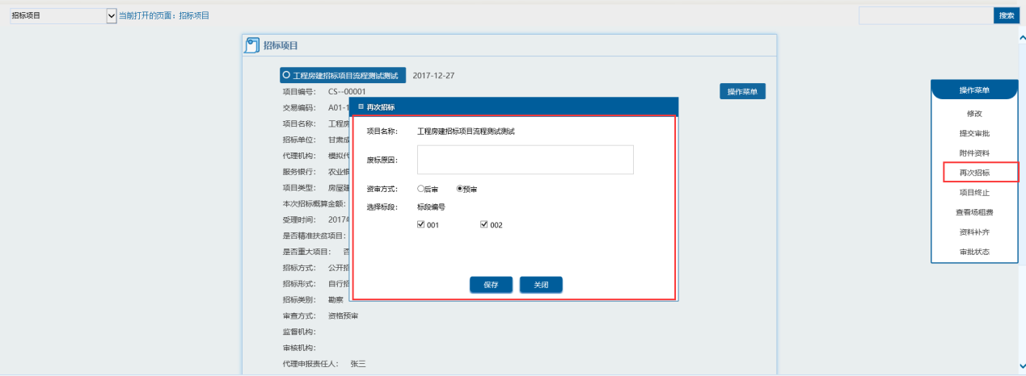
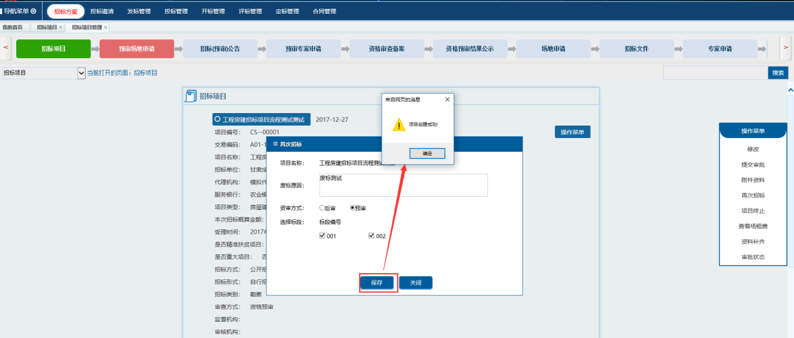
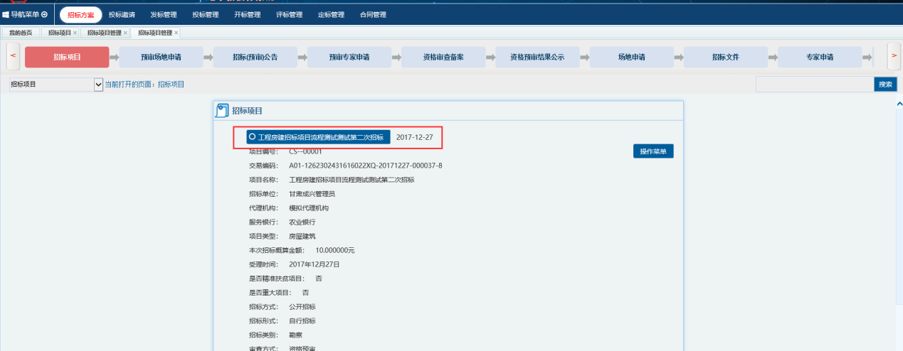
（2）项目终止按钮
主要是在项目还没有发布招标公告时，如发现项目信息不正确或不能继续招标时，可通过项目终止按钮终止项目，如下图输入项目终止原因后点击确定即可。
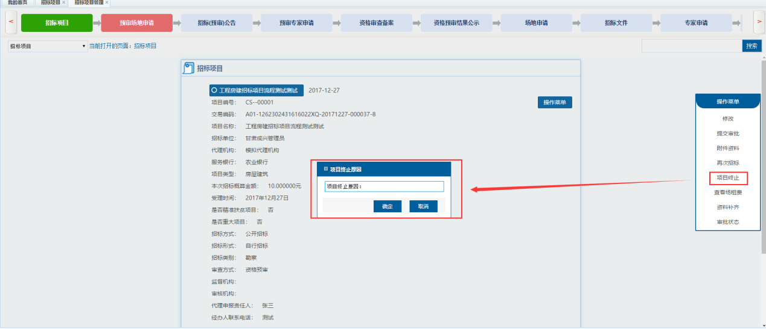

(二)标段信息及相关操作流程
项目创建成功后没提交审批时，或提交审批后被退回时代理机构或招标人可对标段信息进行如下操作：

1.标段信息的修改
点击标段右边的操作菜单中的修改按钮打开如下页面
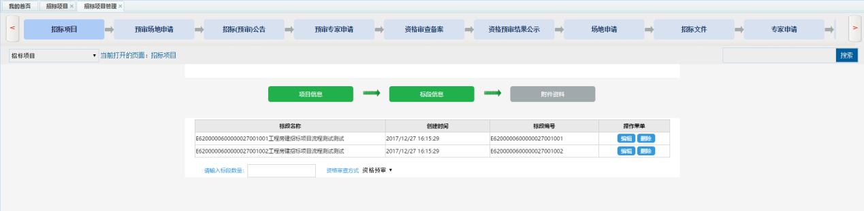
点击编辑按钮，修改相关标段信息，点击修改，即完成对标段信息的修改操作，如下图：

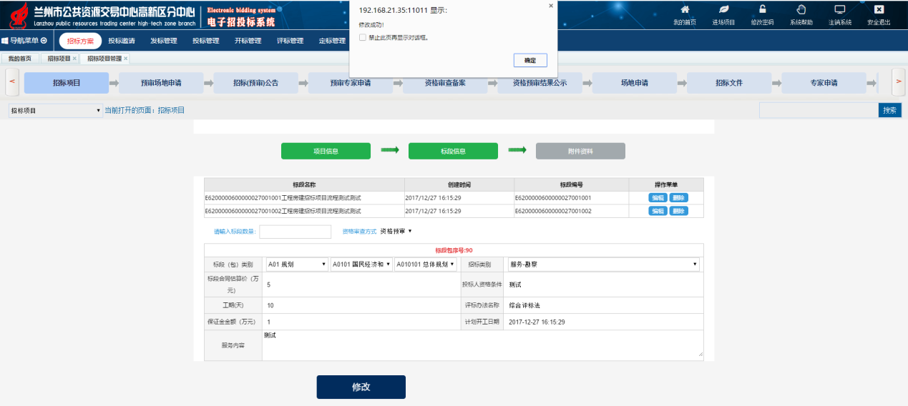

2.新增标段
如果要新增标段，在输入标段数量框中输入要增加的标段数量，填写相应标段信息，点击新增即可，如下图：
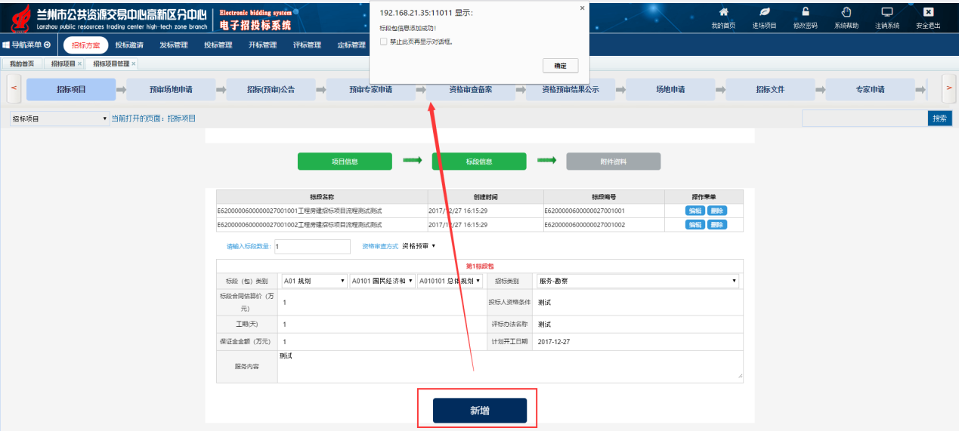

3.删除多余标段
可直接在招标项目管理页面点击删除按钮进行删除，也可在标段修改页面点击删除，如下图：
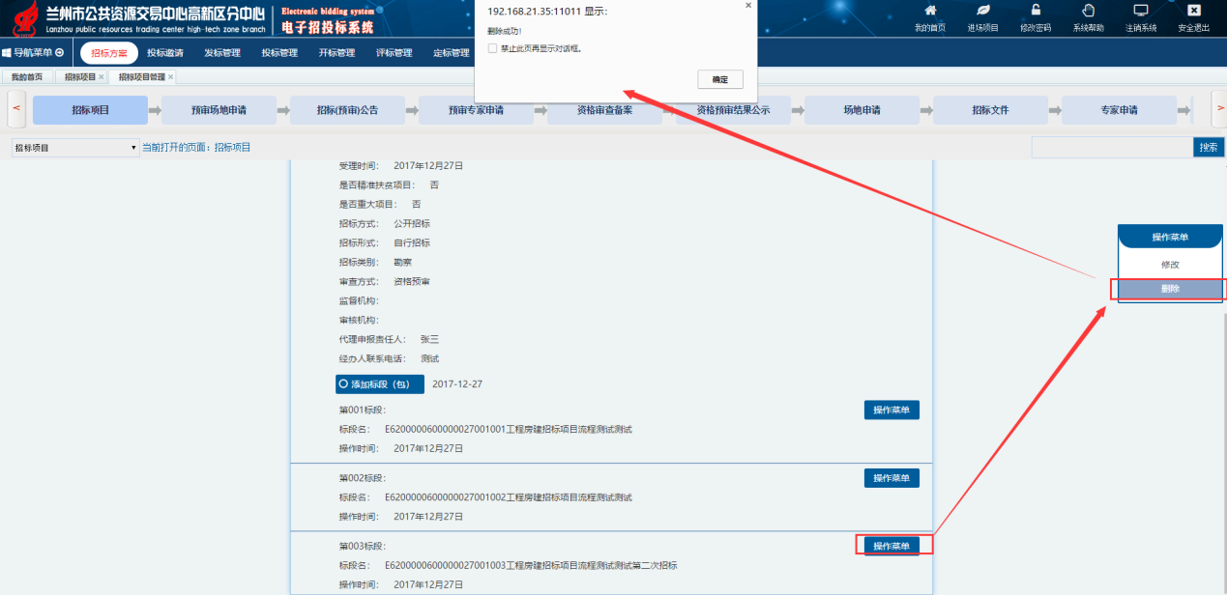
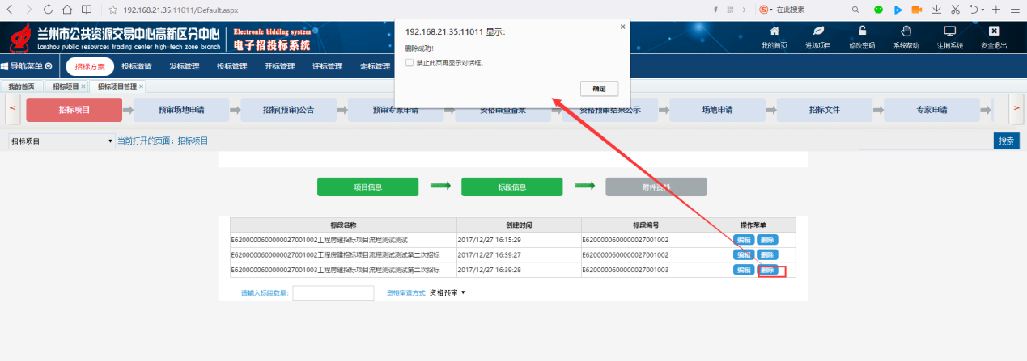

五、预审场地操作流程

（一）开标厅申请及审批

1.开标厅的申请
开标厅和评标室的场地申请和审批流程基本相同，下面以开标厅为例做一说明：
（1）非共享场地的申请流程，打开预审场地申请界面，选择合适的开标厅，和开标时间（规定时间段为：早上9:30-10:30 11:00-12:00 下午13:30-14:30 14:30-15:30），选择相应标段，是否共享场地选择否，确认信息无误后点击确定，如下图
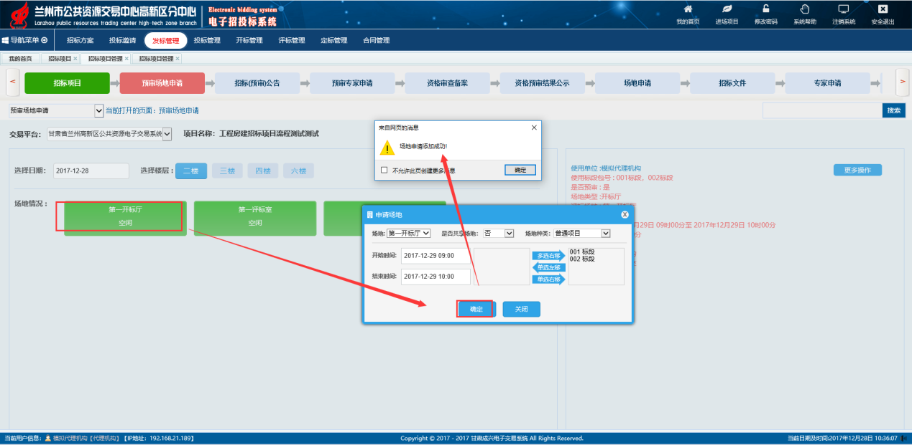
（2）共享场地申请流程（评标室不能共享），打开预审场地申请界面，选择合适的开标厅，和开标时间（规定时间段为：早上9:30-10:30 11:00-12:00 下午13:30-14:30 14:30-15:30），选择相应标段，是否共享场地选择是，打开如下界面，填写要共享项目的项目名称和共享原因，点击确定
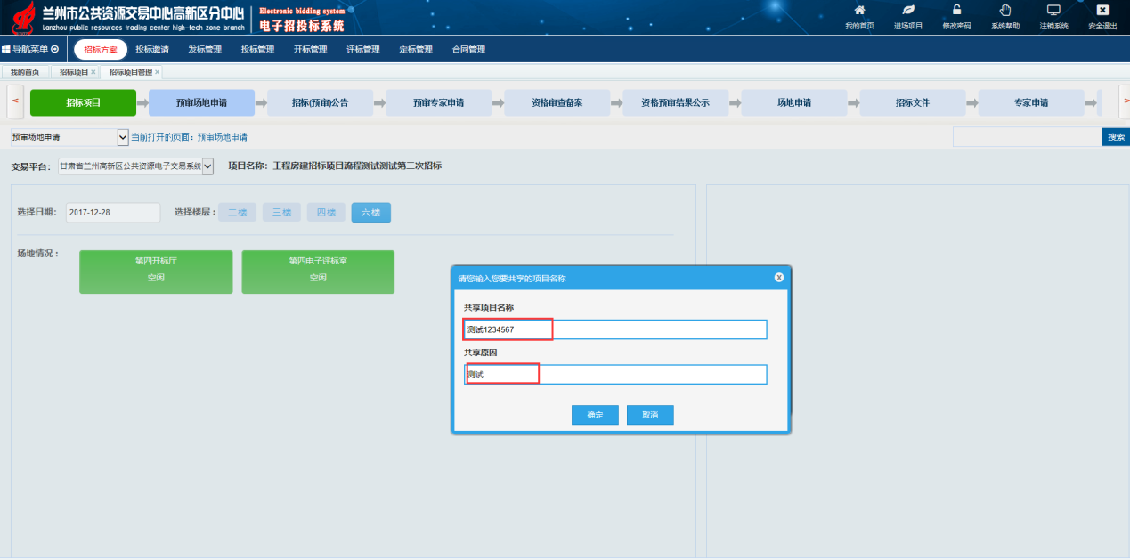
确定后打开下面界面，再次点击确定共享场地申请成功。
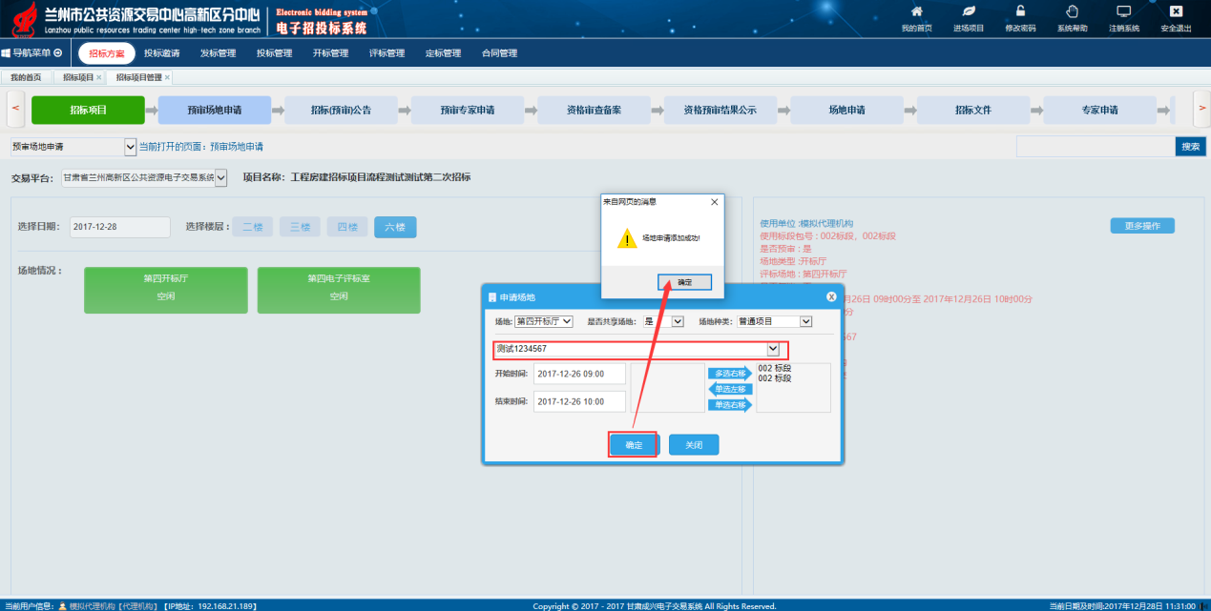

2.开标厅的审批
开标厅申请成功后，鼠标放到场地信息右上角的更多操作按钮上，点击提交审批按钮，选择相关审批人，进行提交，如下图：
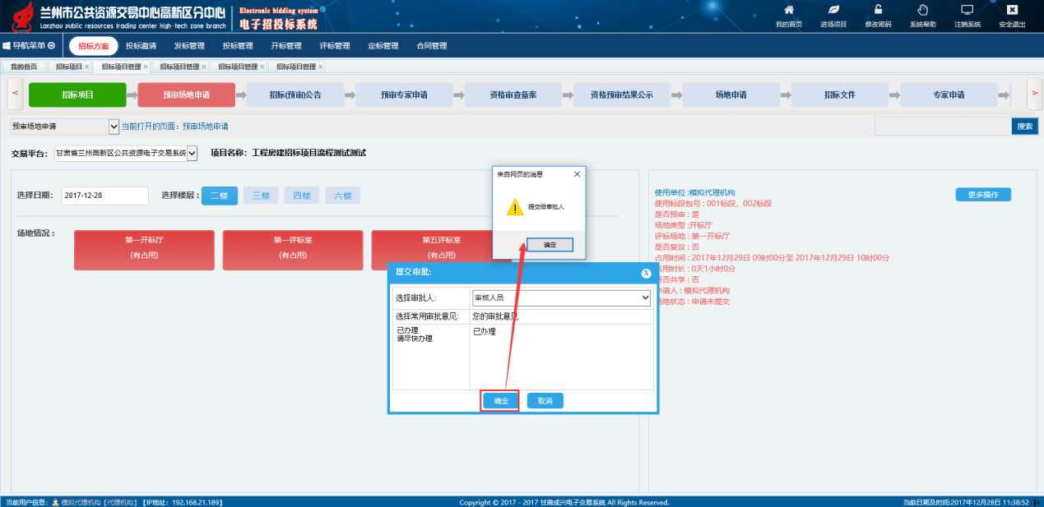
相关审批人（这里依该项目审核人员为例）登录系统后，在待办事宜中点击相关按钮，进入系统流程，在流程中点击提交审批，审批通过后即可进行下一环节操作。
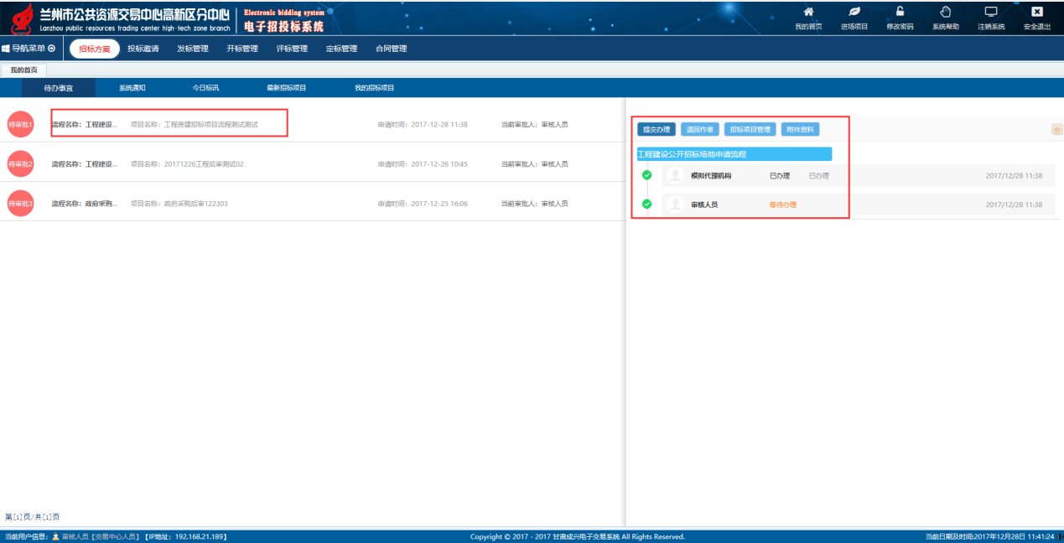
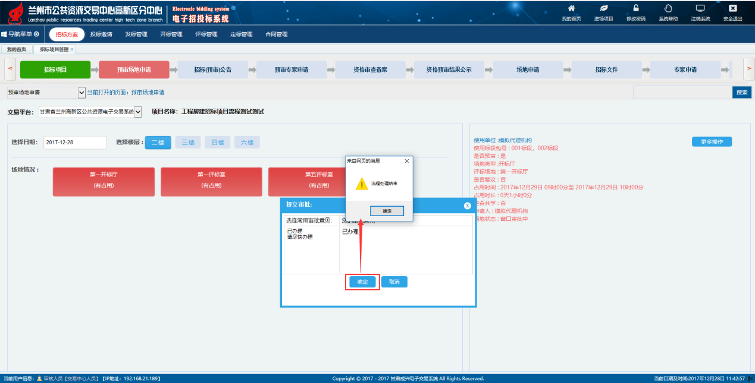

六、招标（预审）公告操作流程

（一）招标（预审）公告信息添加流程
（1）点击招标（预审）公告，进入添加公告页面，填写项目相关公告信息和内容，点击提交保存，系统提示添加成功。
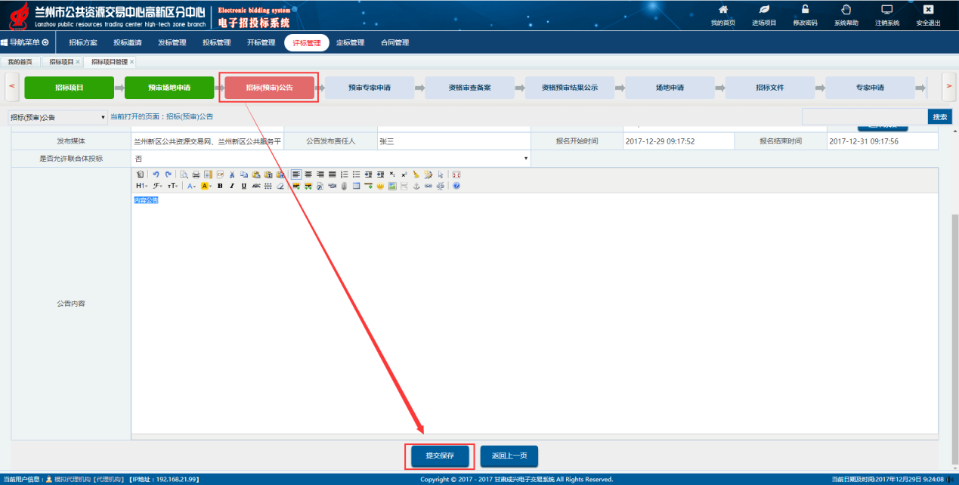

（2）添加成功后跳转到招标公告页面，点击招标公告的导航菜单，打开菜单，选择附件资料，上传pdf版招标公告。

弹出附件上传页面，点击“上传附件”字样。
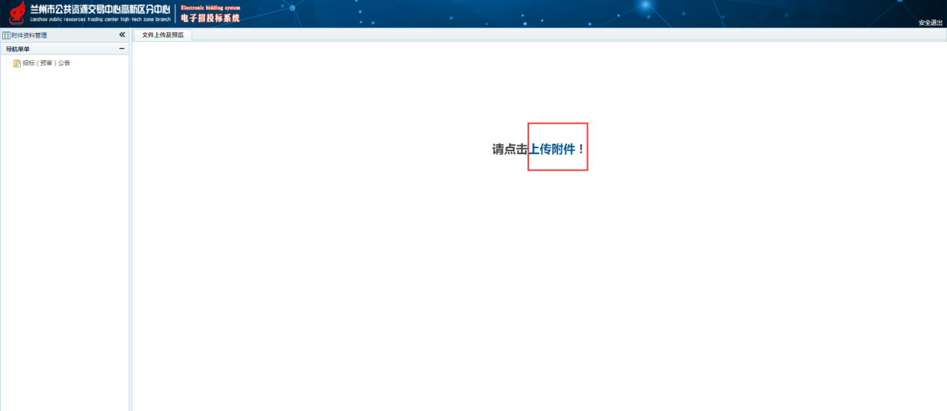

点击选择文件，选择相应文件点击开始上传，系统提示上传成功点击确定按钮。如图：
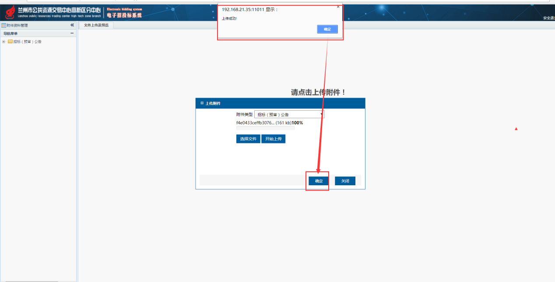
（3）为每个标段添加招标文件，附件上传的方法同上。
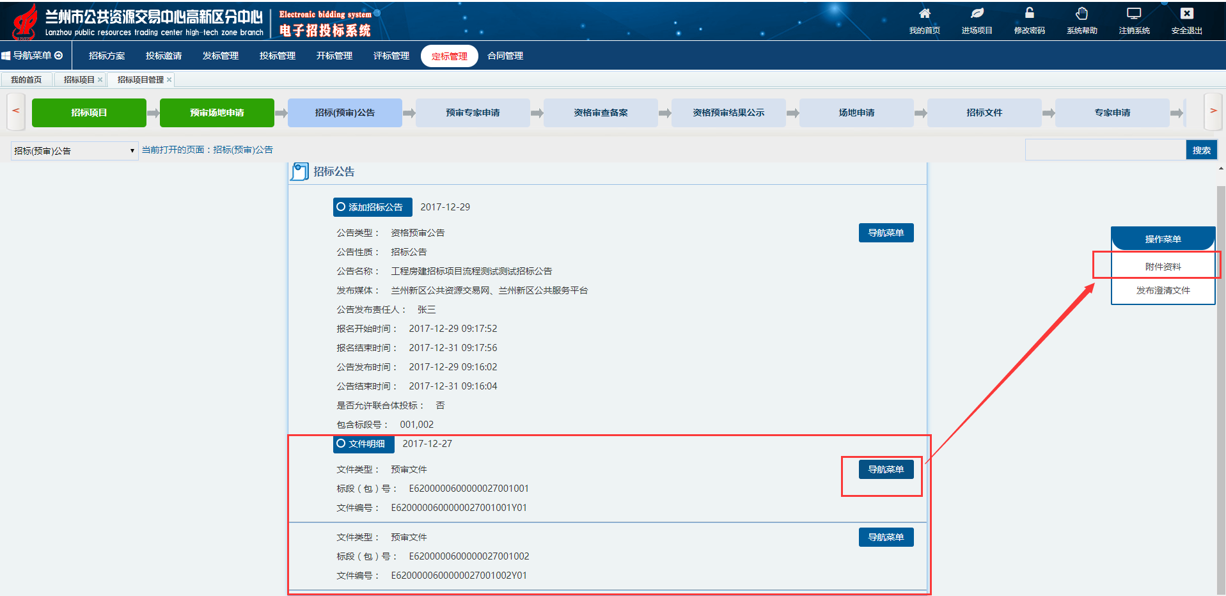

招标（预审）公告信息修改流程
点击导航菜单，选择修改，打开修改页面，对公告内容进行修改，修改完成后点击提交保存。系统提示修改成功。

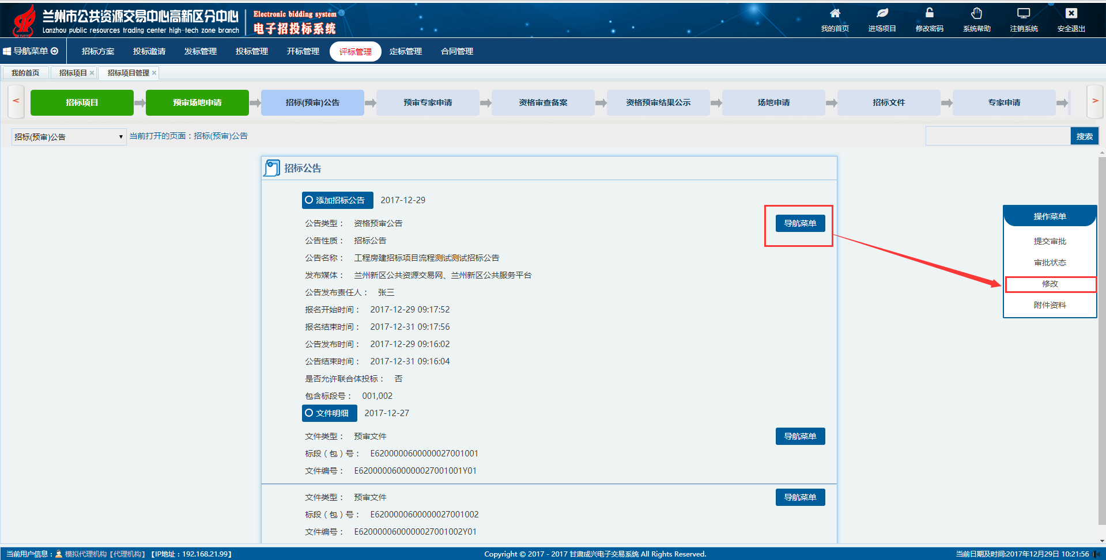
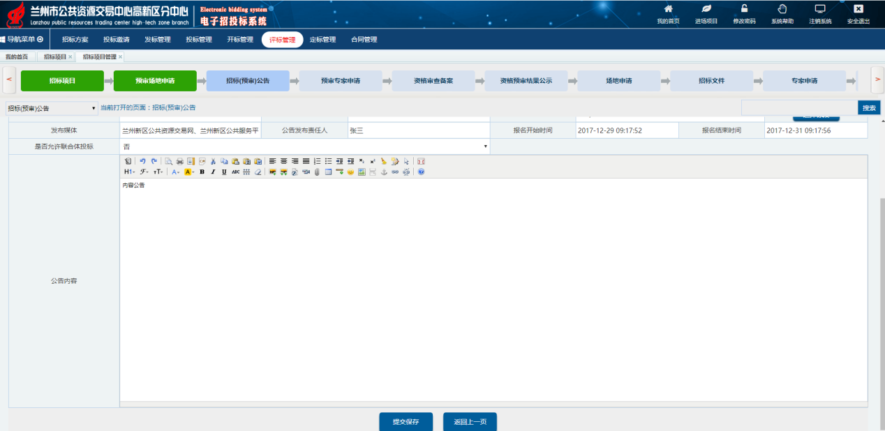

招标（预审）公告信息审批流程
- 公告信息确认无误后，开始审批流程。
点击导航菜单，选择提交审批，弹出审批流程窗口，选择审批人。填写您的审批意见，点击确定，系统提示已提交给下一步审批人。
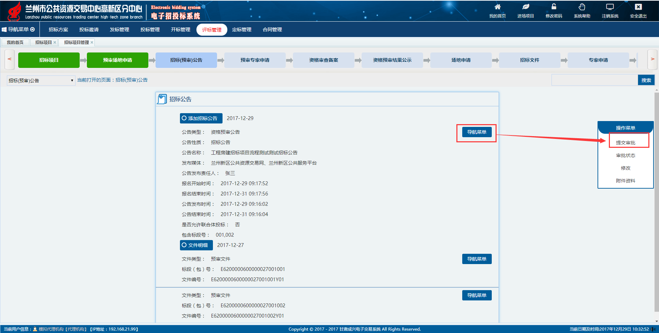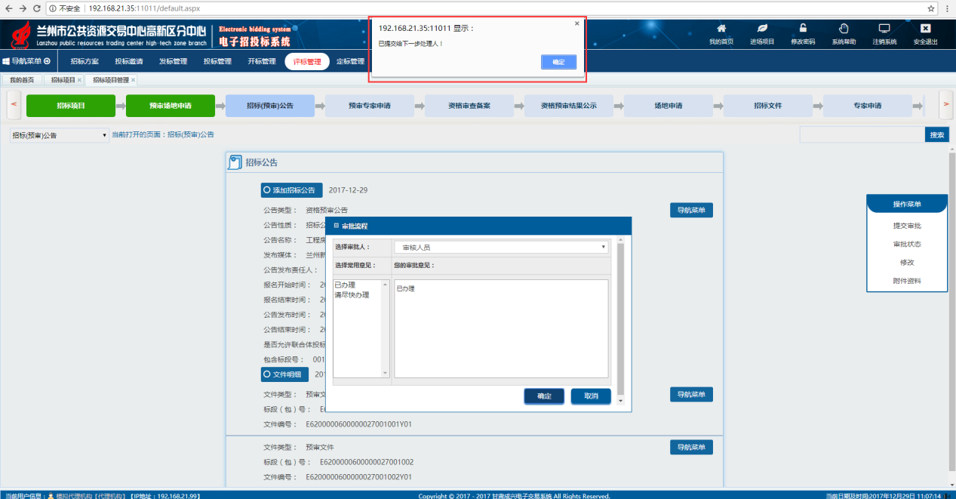
相关审批人（这里依该项目审核人员为例）登录系统后，在待办事宜中点击相关按钮，进入系统流程，在流程中点击提交审批，审批通过后即可进行下一环节操作。
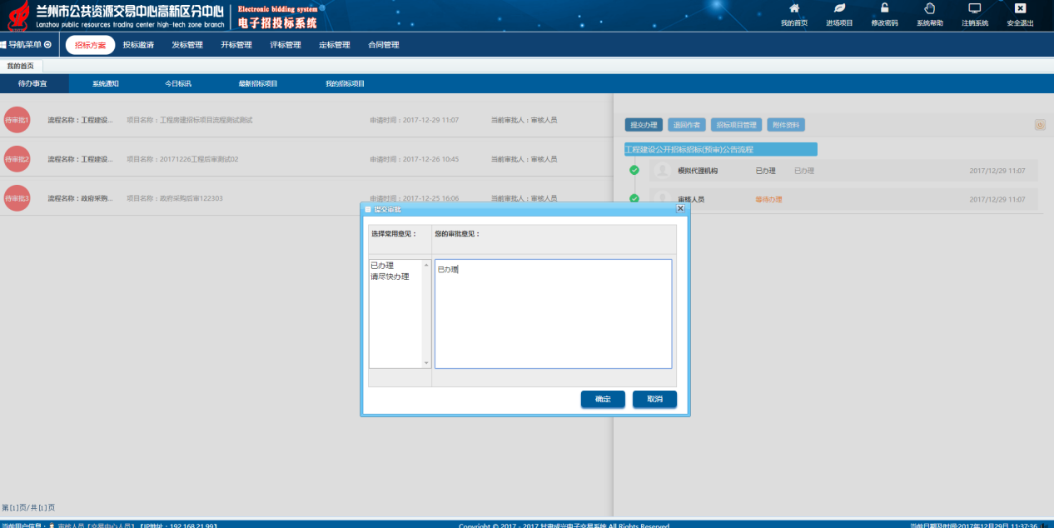

预审专家申请操作流程

预审专家申请添加操作流程
- 点击预审专家申请按钮，进入预审专家申请添加页面，填写相应的信息，确认无误后点击提交保存。
注：评委会人数应等于专家人数和招标人代表人数之和。

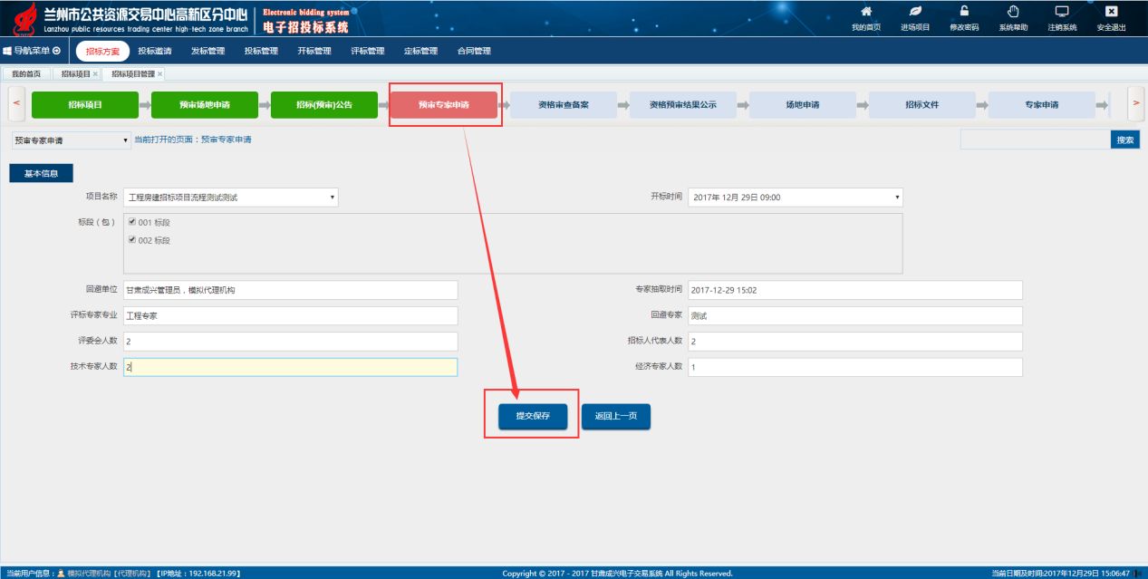
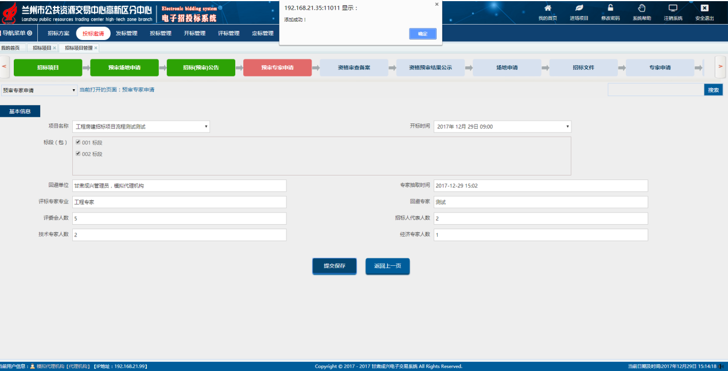

预审专家申请修改操作流程
（2）点击操作菜单，选择修改，打开修改页面，对预审专家申请信息进行修改，修改无误后，点击提交保存。系统提示修改成功
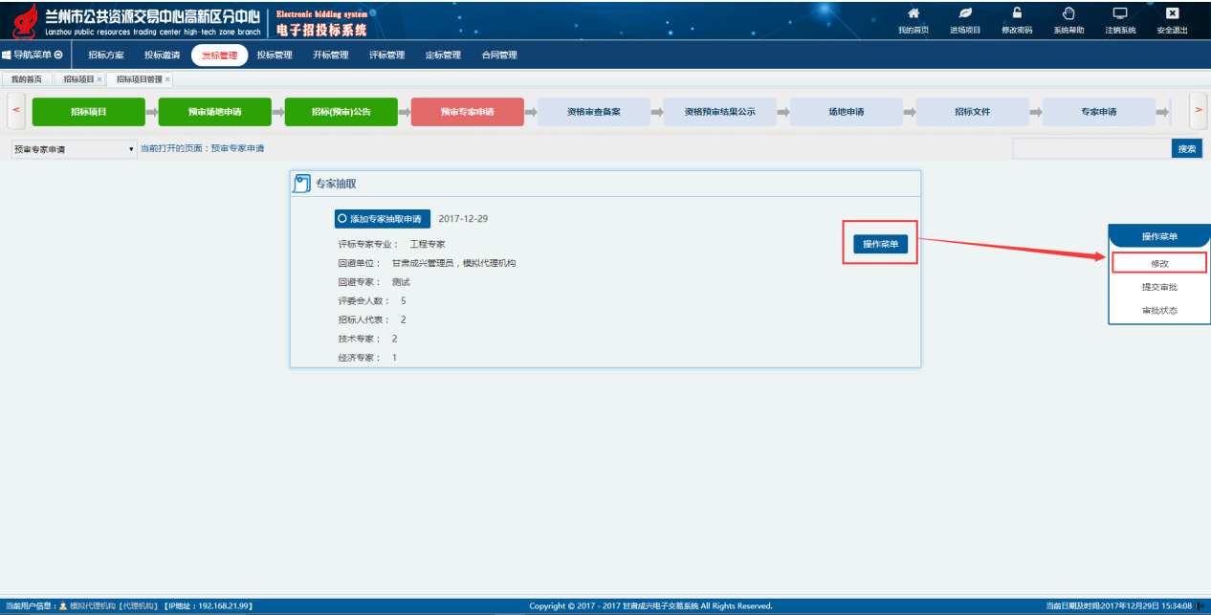
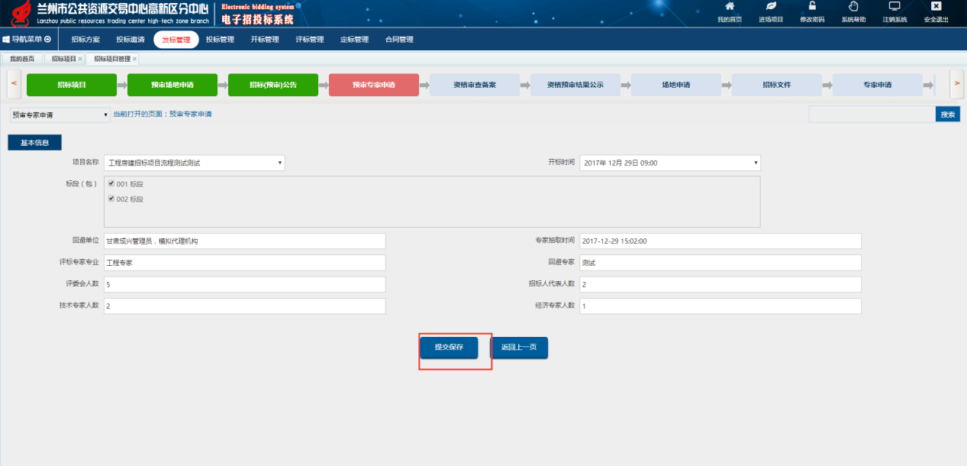

预审专家申请审批流程
（1）点击导航菜单，选择提交审批，弹出审批流程窗口，选择审批人。填写您的审批意见，点击确定，系统提示已提交给下一步审批人。如图：
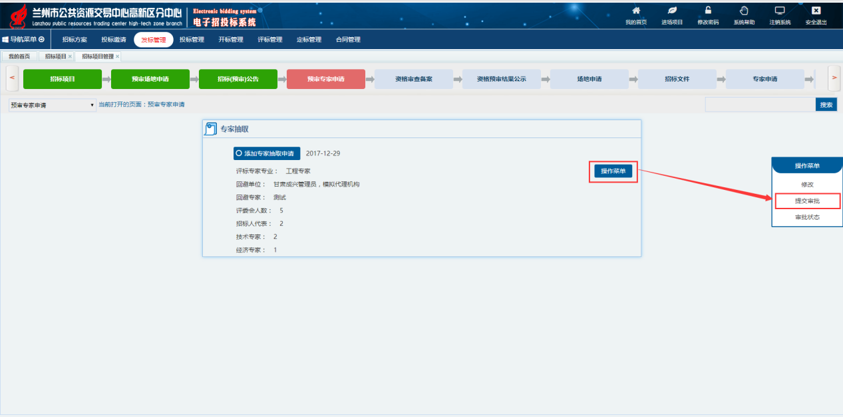
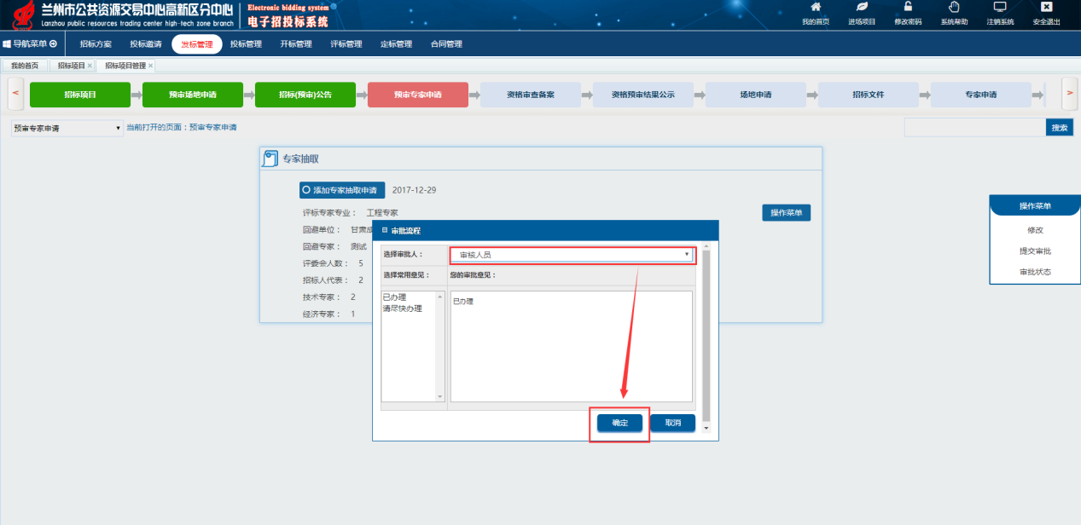
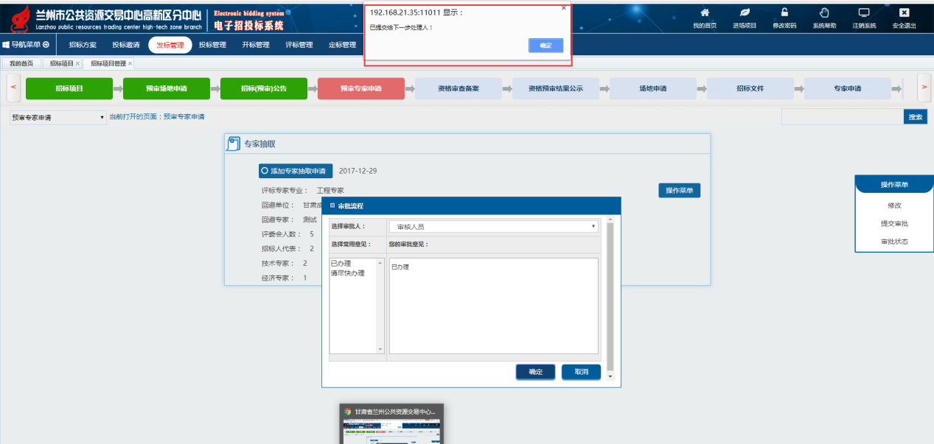
- 相关审批人员登陆系统后，即可进行审批。审核完成后，即可进行下一步。

资格审查备案操作流程

（一）资格审查报告添加流程
（1）点击资格审查备案，选择相应标段，点击保存。
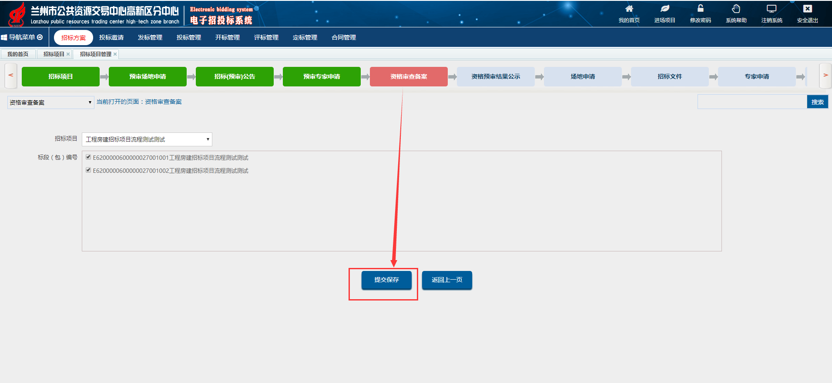
（2）点击操作菜单，选择附件资料，上传资格审查报告文件。
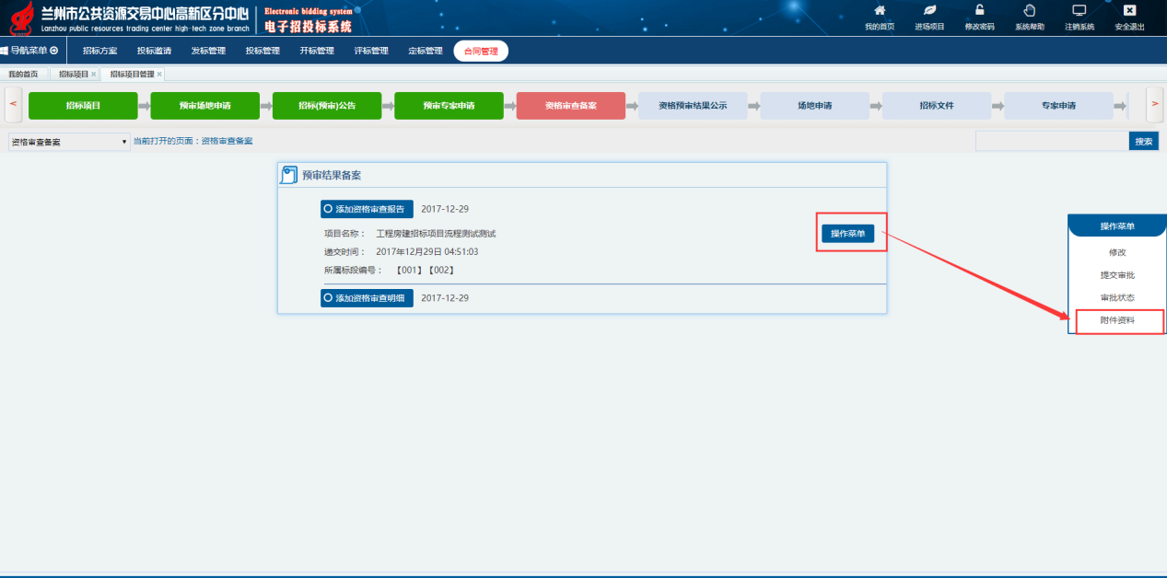

资格审查报告修改流程
点击操作菜单，选择修改，修改完成后提交保存。修改操作和之前的一样。所以不再进行详细说明。

资格审查明细添加流程
点击添加资格审查明细，选择对应的标段，在“是否通过资格预审”下方的方框打上对勾，确认无误后点击提交保存。

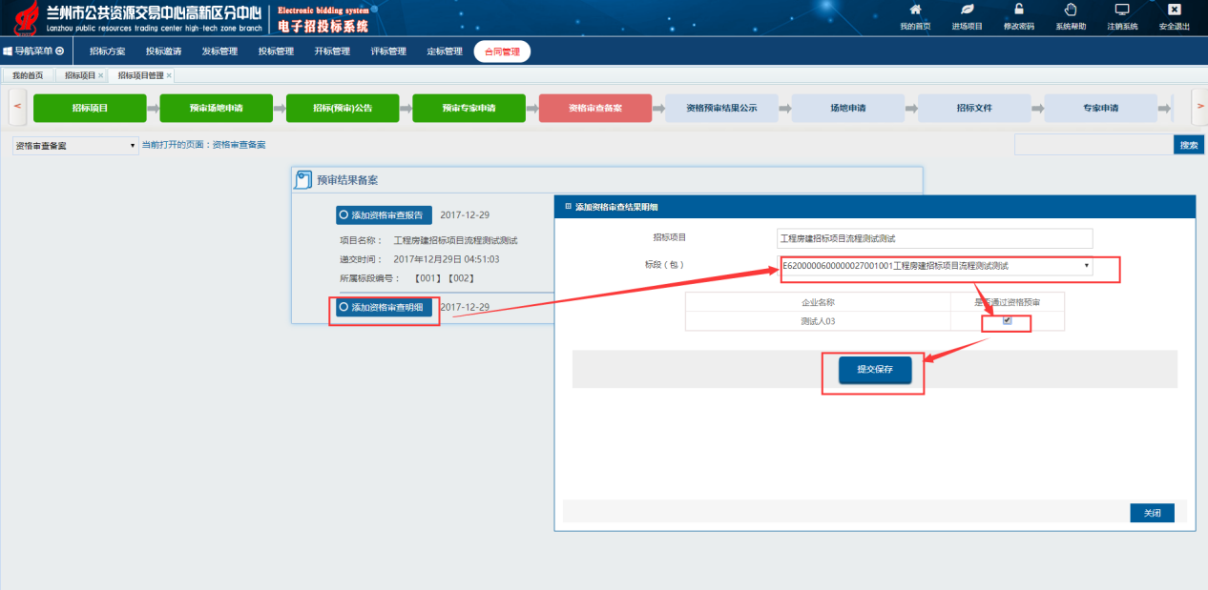

资格审查明细修改流程
点击操作菜单，选择修改，修改完成后提交保存。
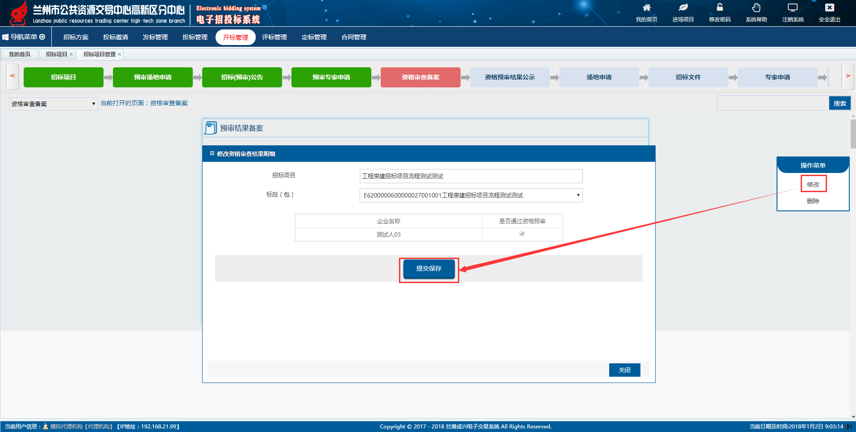

资格审查报告审批流程
确认无误后，点击资格审查报告的操作菜单，选择提交审批，在弹出的流程审批窗口中选择审批人（这里以审核人员为例），填写审批意见，点击确定。审核人员审批部分与上述环节审批流程相同不再进行说明。
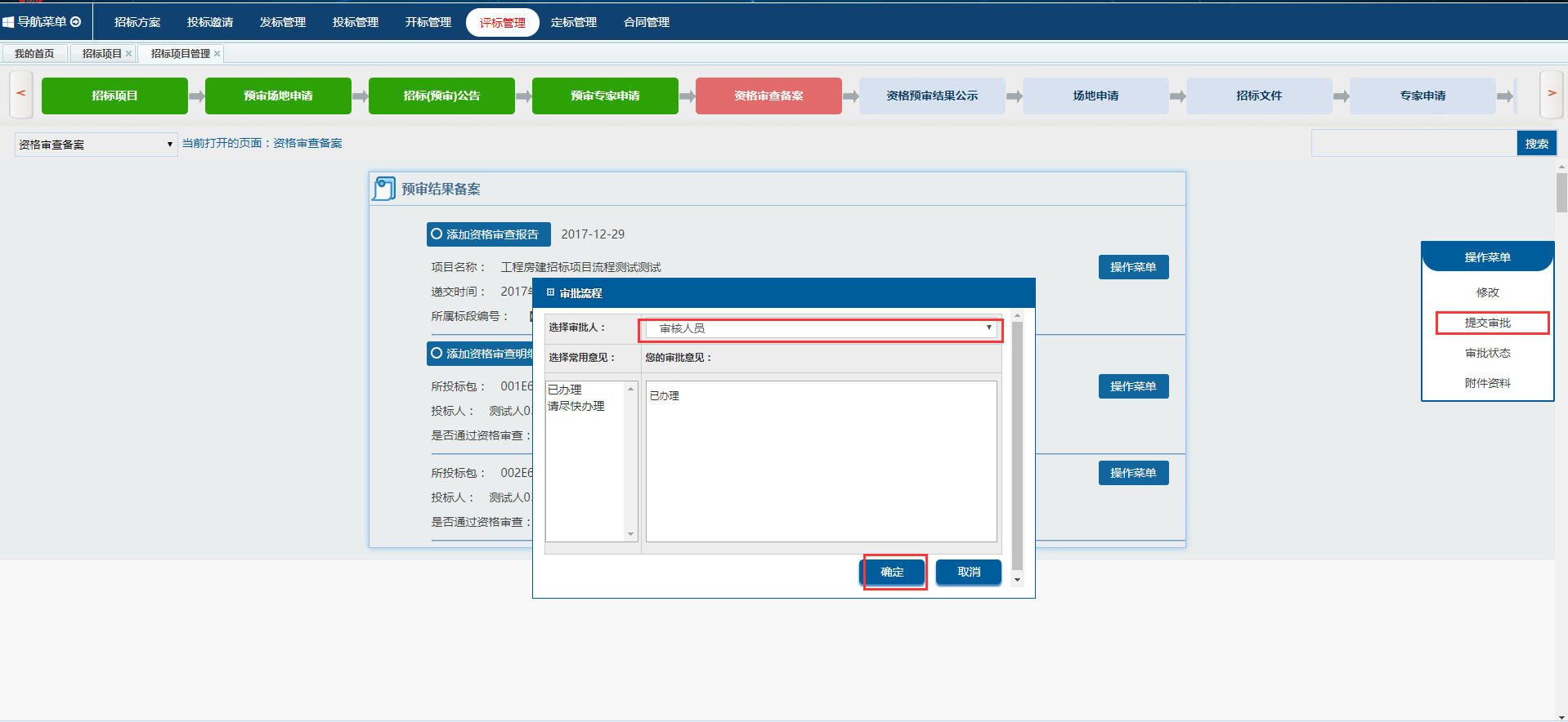

资格预审结果公示操作流程

资格预审结果公示添加流程
（1）待上一步流程结束后，点击资格预审结果公示，勾选相应的标段。选择公示开始时间和公示结束时间。在对应标段中填写预审合格单位名称。信息添加完成，准确无误后点击提交保存。
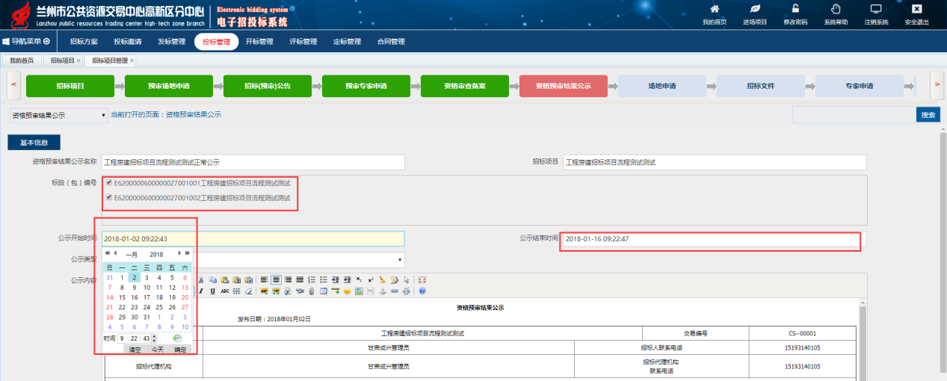
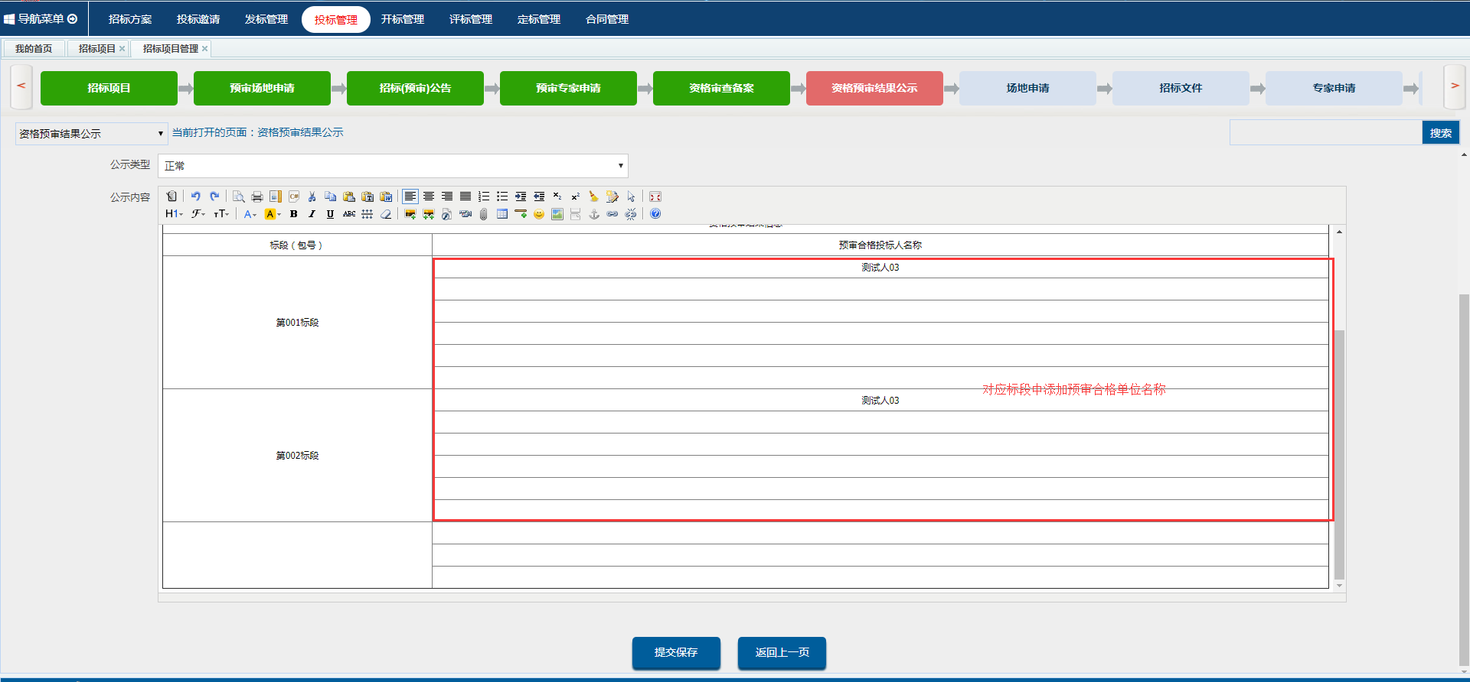
（2）添加完成后，上传pdf版本公示。
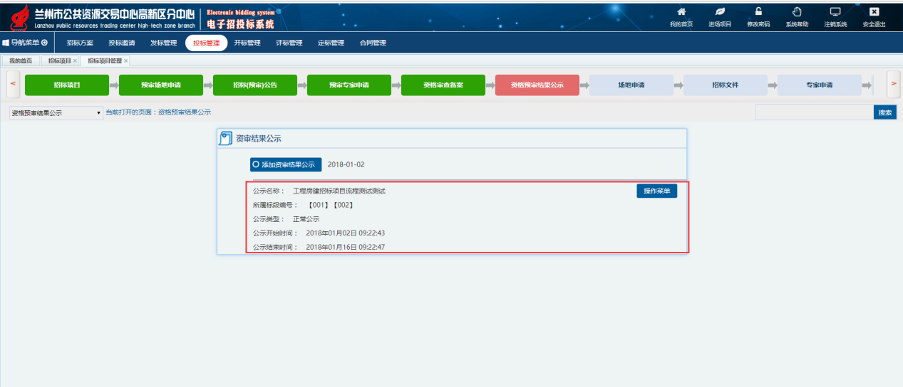
（3）提交审批，直到审批流程结束。

十、场地申请操作流程
（一）开标厅申请及审批

1.开标厅的申请
开标厅和评标室的场地申请和审批流程基本相同，下面以开标厅为例做一说明：
（1）非共享场地的申请流程，打开预审场地申请界面，选择合适的开标厅，和开标时间（规定时间段为：早上9:00-10:00 10:30-12:00 下午14:30-15:30 16:00-18:00），选择相应标段，是否共享场地选择否，确认信息无误后点击确定，如下图
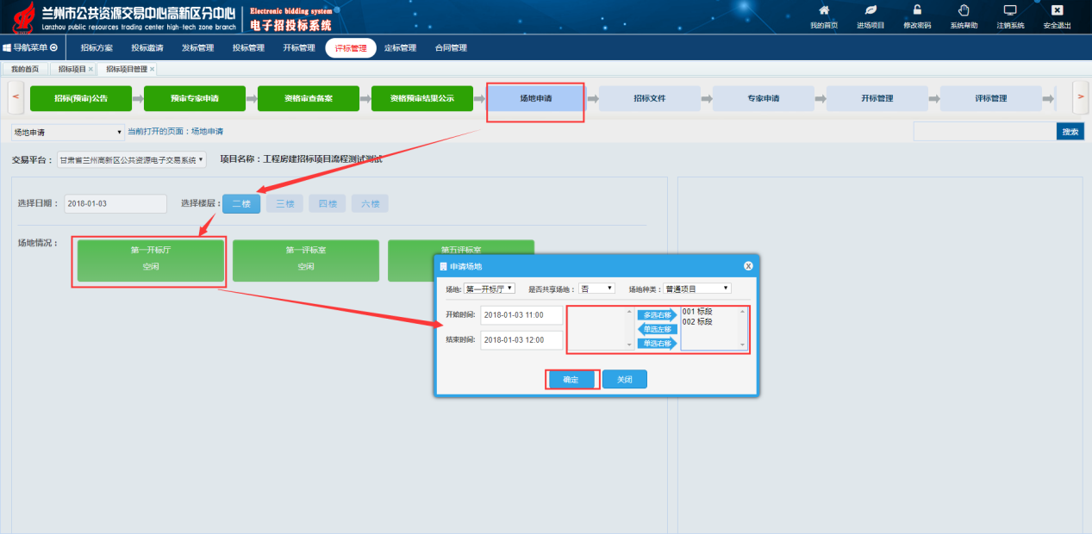
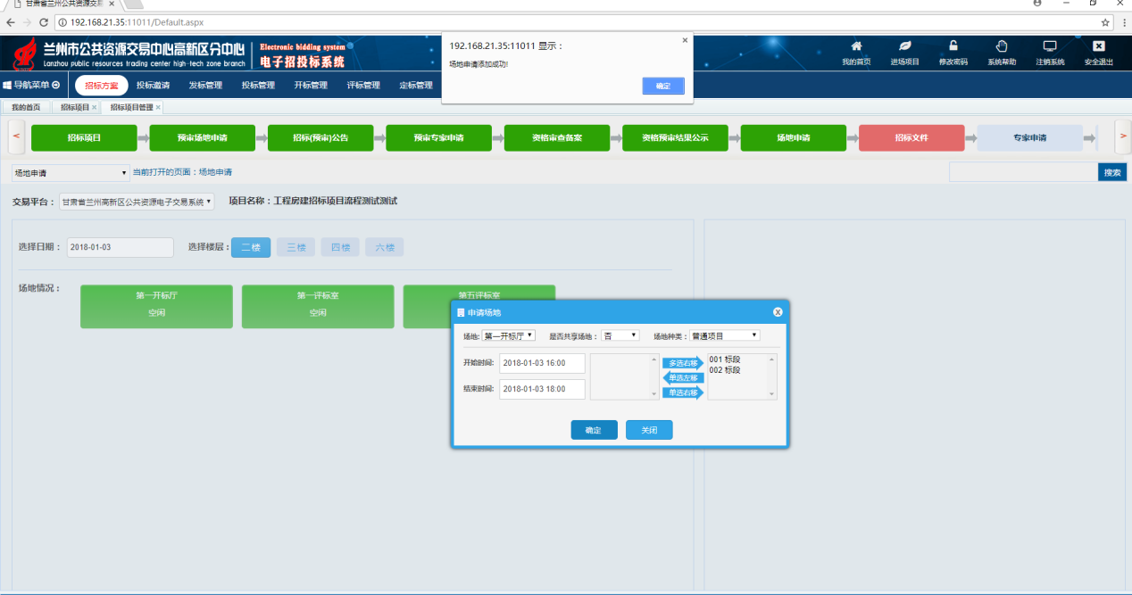（2）共享场地申请流程（评标室不能共享），打开预审场地申请界面，选择合适的开标厅，和开标时间（规定时间段为：早上9:00-10:00 10:30-12:00 下午14:30-15:30 16:00-18:00），选择相应标段，是否共享场地选择是，打开如下界面，填写要共享项目的项目名称和共享原因，点击确定
确定后打开下面界面，再次点击确定共享场地申请成功。

2.开标厅的审批
开标厅申请成功后，鼠标放到场地信息右上角的更多操作按钮上，点击提交审批按钮，选择相关审批人，进行提交，如下图：
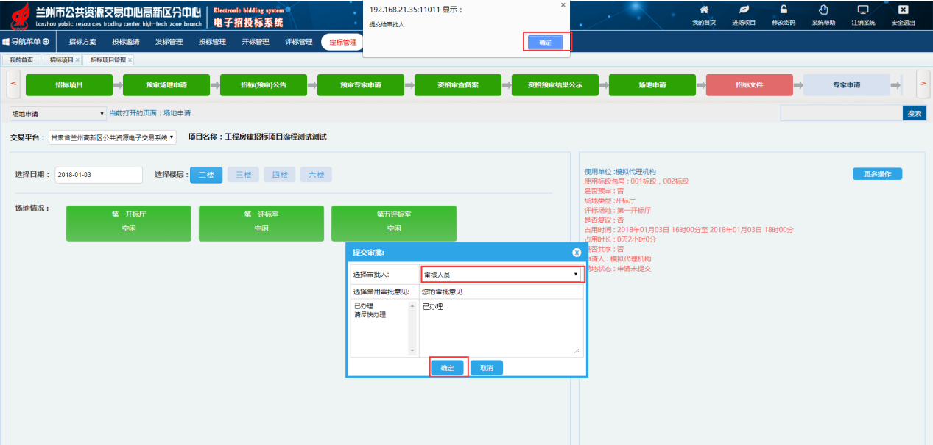相关审批人（这里依该项目审核人员为例）登录系统后，在待办事宜中点击相关按钮，进入系统流程，在流程中点击提交审批，审批通过后即可进行下一环节操作。
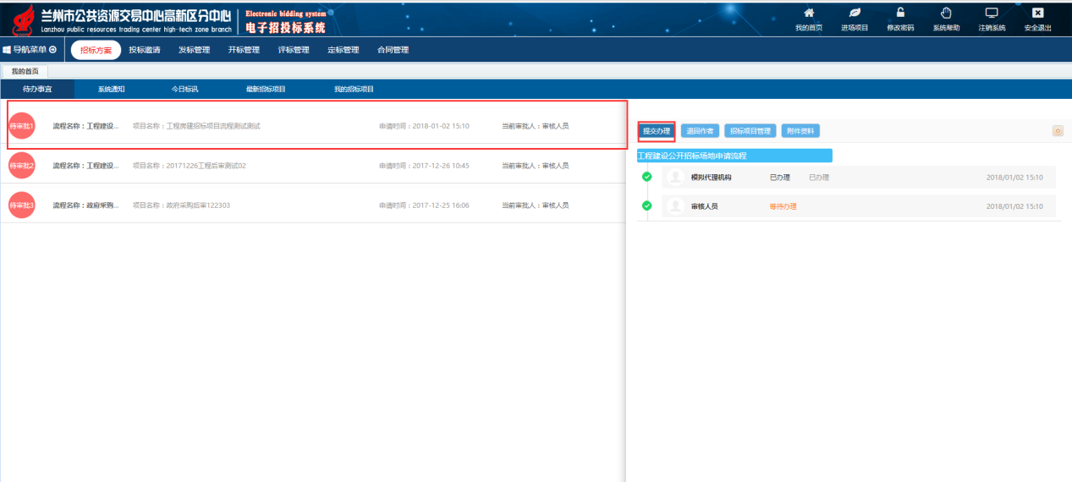
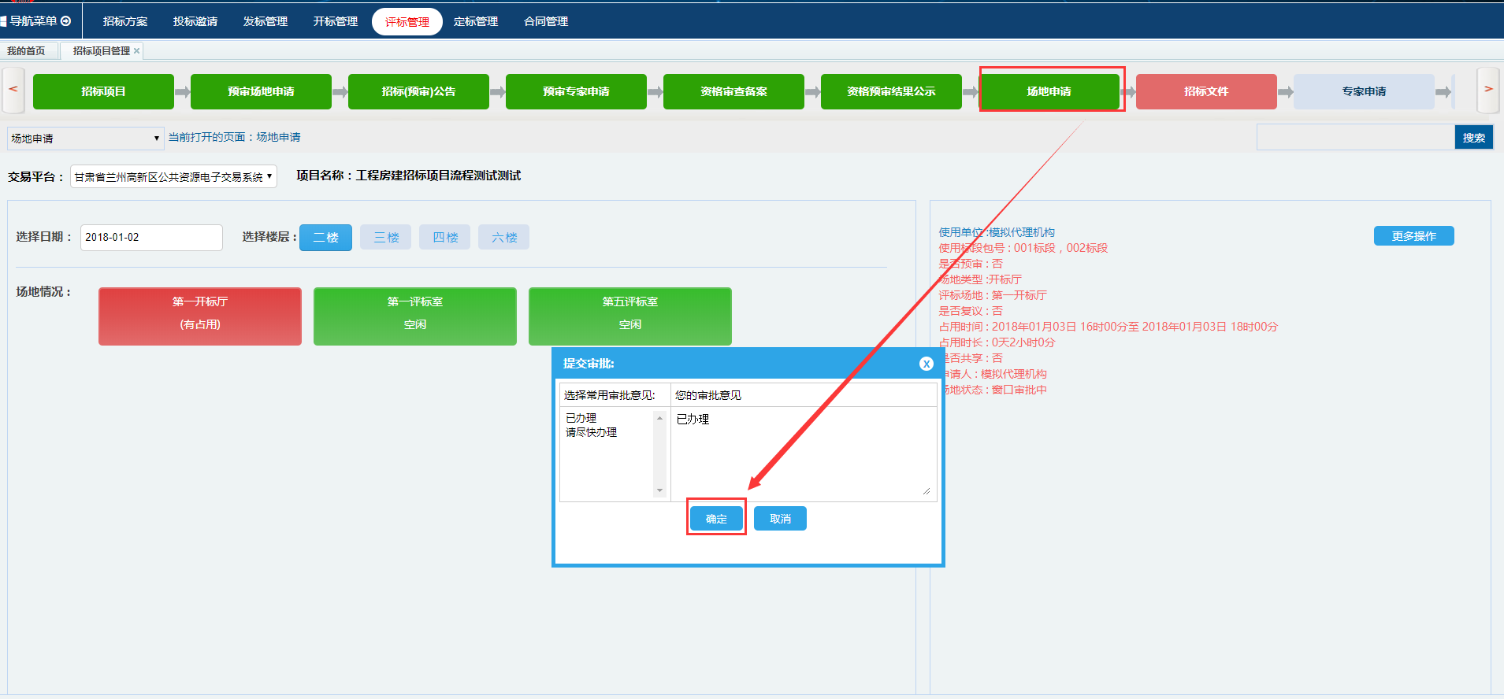

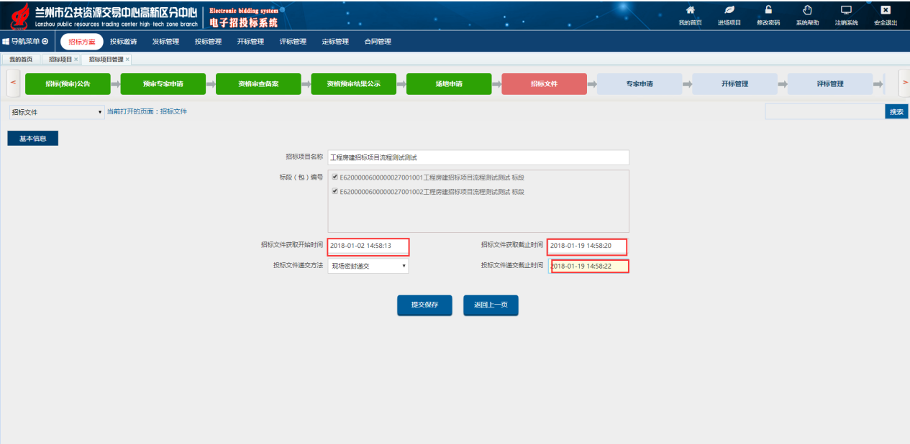十一、招标文件操作流程

招标文件添加操作流程
（1）点击招标文件，打开招标文件添加页面，招标文件获取开始时间和招标文件获取截止时间，投标文件递交截止时间应该精确到时分秒。
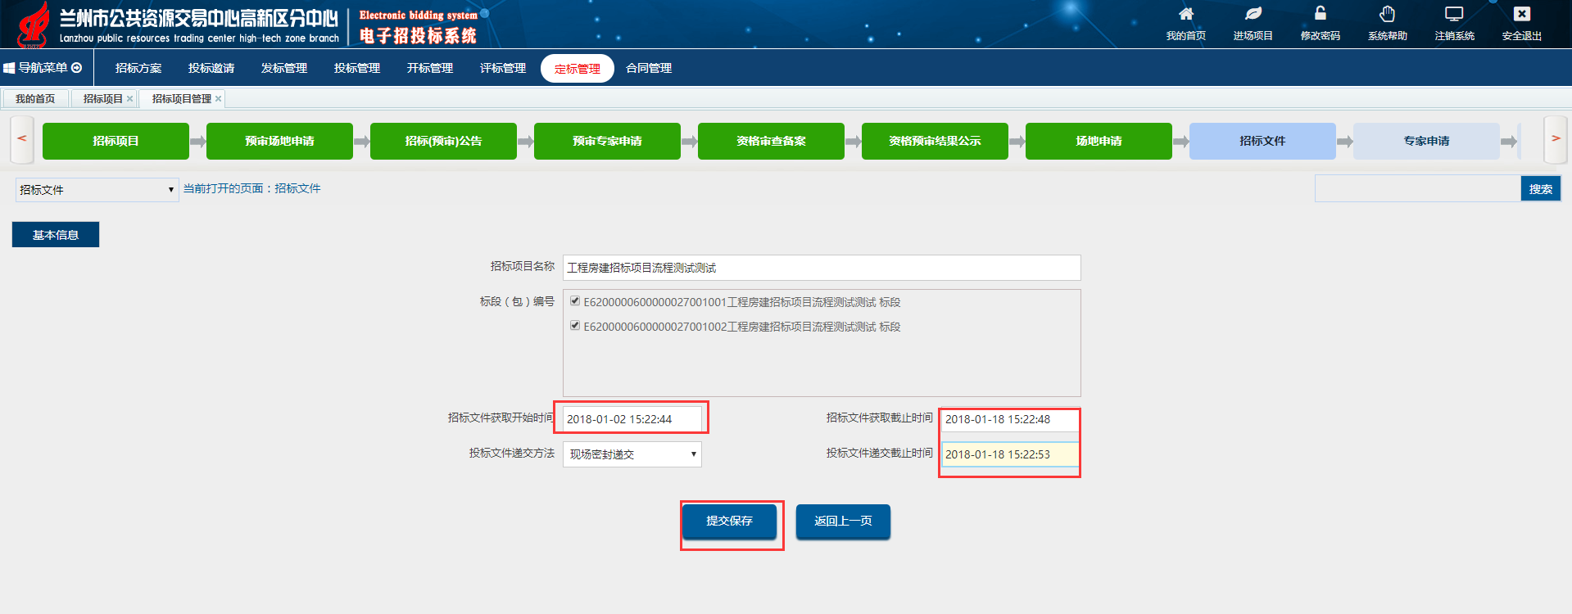
（2）招标文件提交保存后，为每个标段上传招标文件。如图：

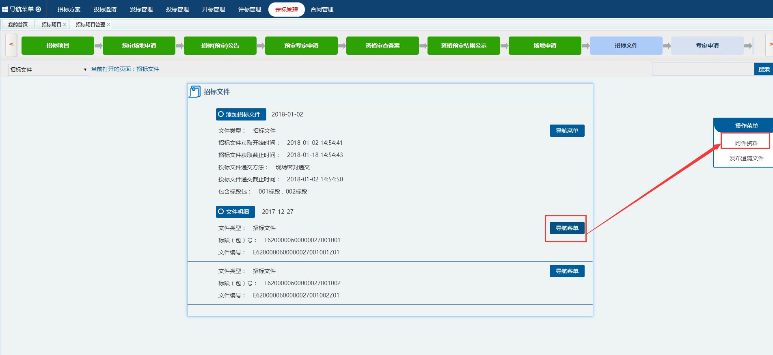
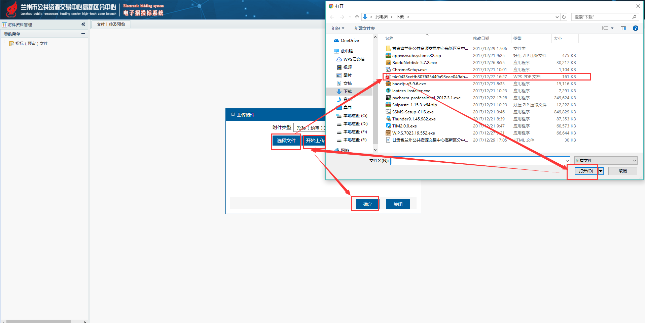

招标文件审批操作流程
- 确认无误后提交审批到相关审批人，直至审批流程结束。

专家申请操作流程

专家申请添加操作流程
（1）待上一步流程结束后，点击专家申请，打开专家申请添加页面。添加相应信息，确认无误后提交保存。（注：评委会人数=专家人数+招标人代表人数）
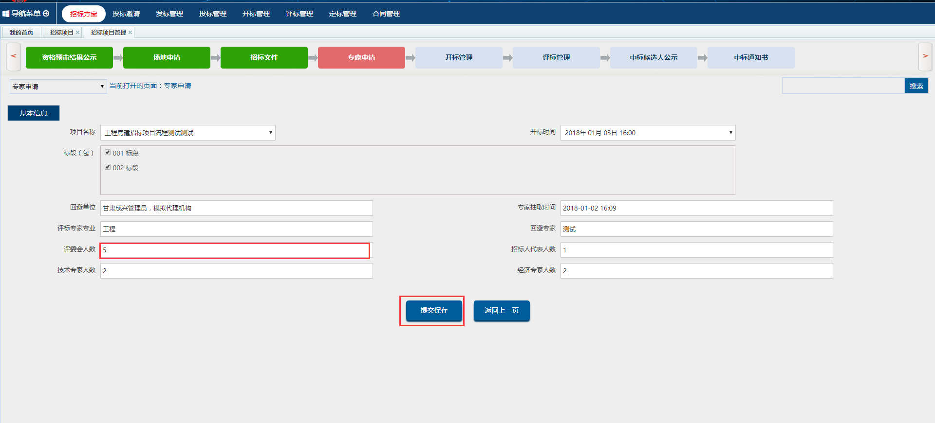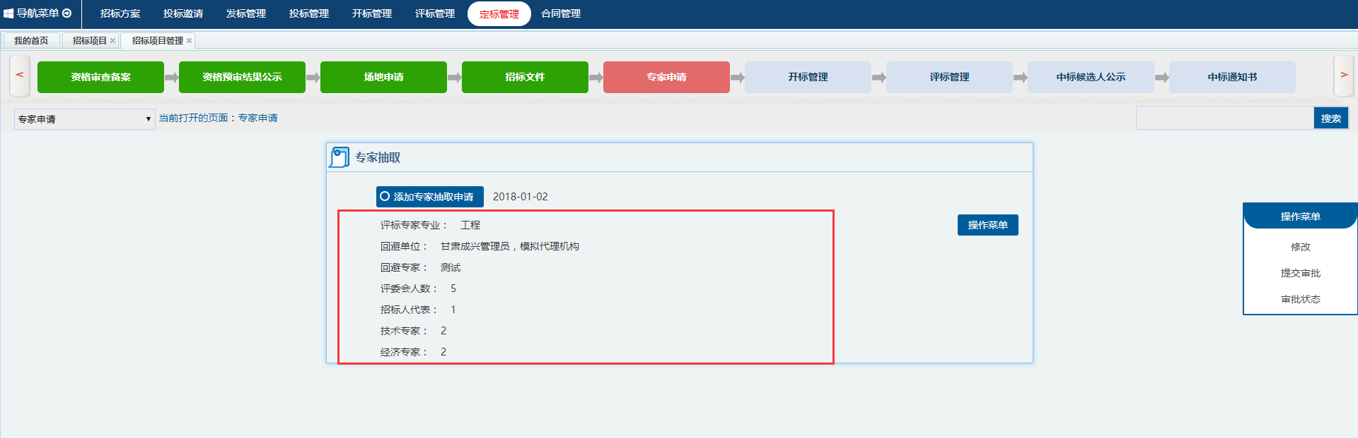

专家申请审批操作流程
- 确认无误后提交审批到相关审批人，直至审批流程结束。

开标管理操作流程

（一）开标管理添加操作流程
（1）工作人员授权开标，工作人员登录系统，代开该页面，确认无误后点击提交保存。
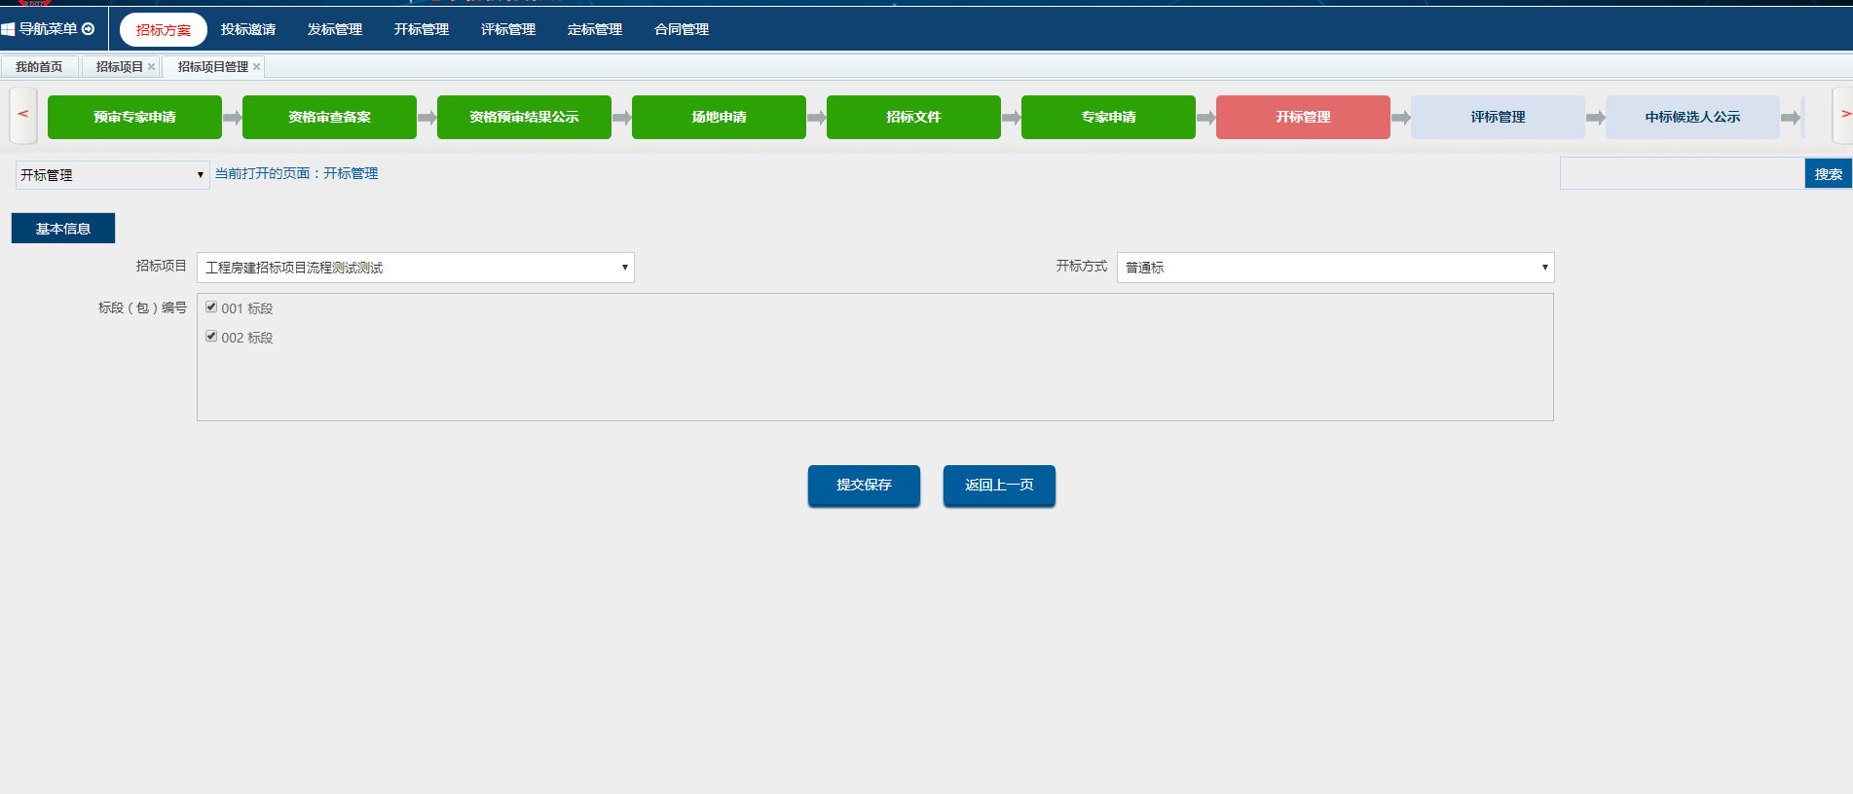
（2）工作人员授权开标后，代理机构便可为每个标段添加开标记录明细。根据每家位的投标报价，填写投标报价，标底。
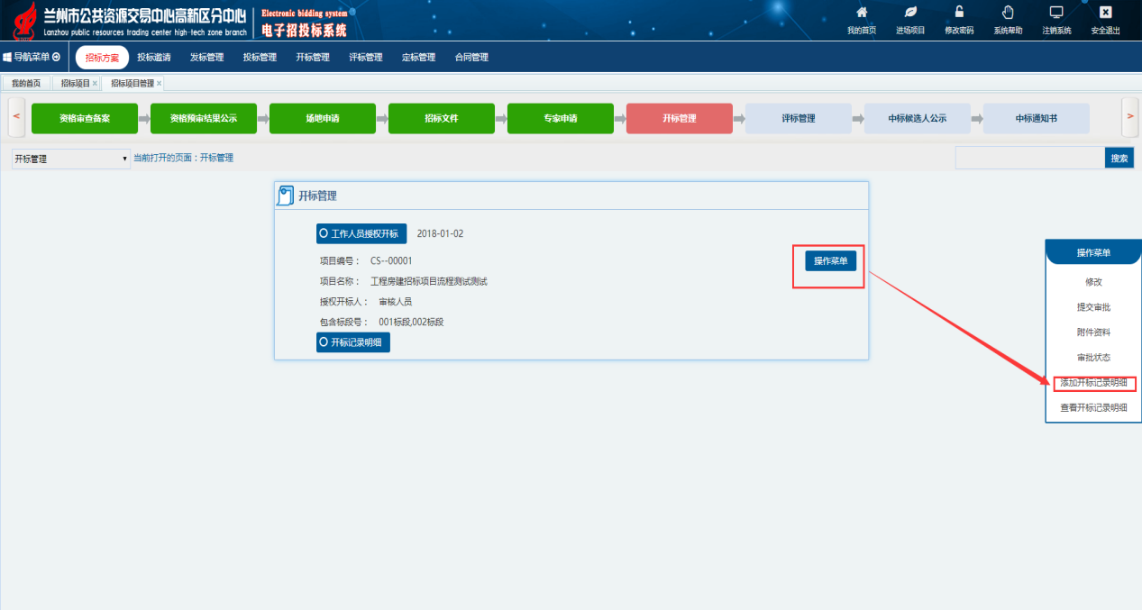
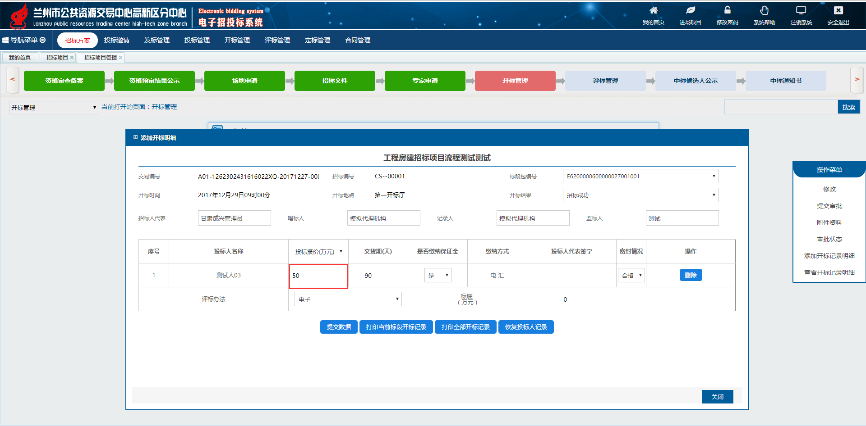
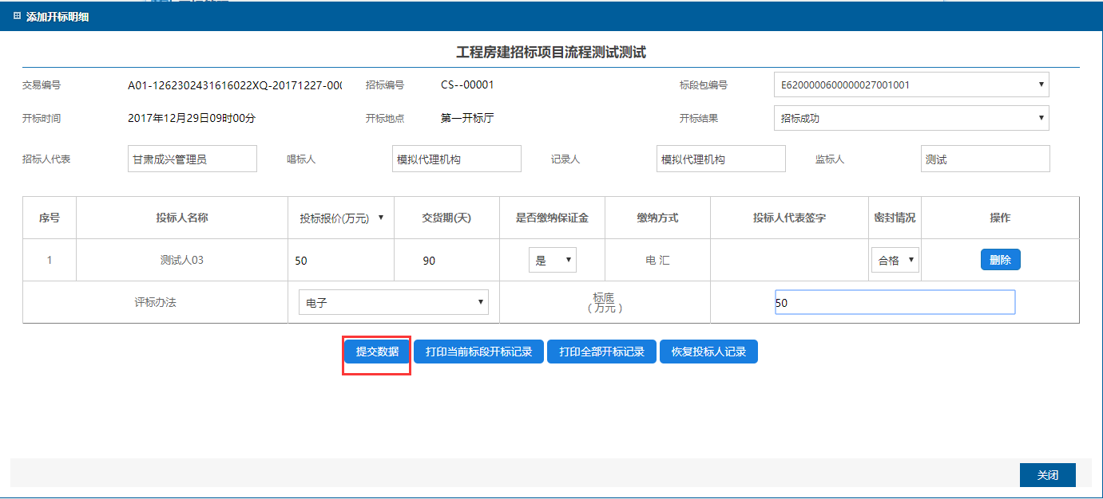
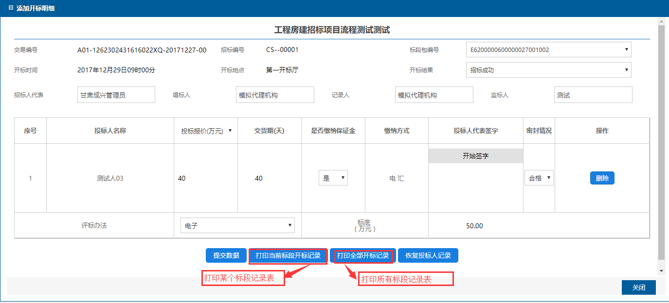

操作提示：
如要删除某家弃标投标单位，点击如图所示删除按钮，即可删除单位，该功能键谨慎操作。
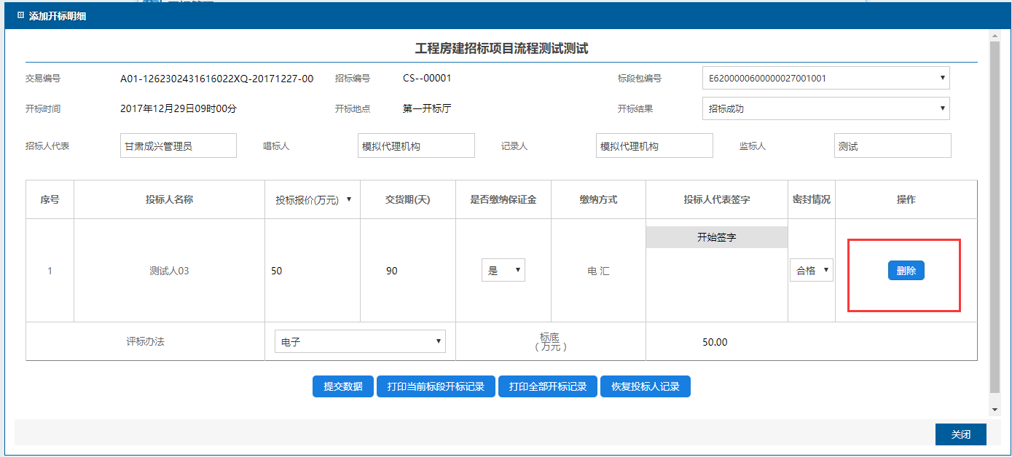
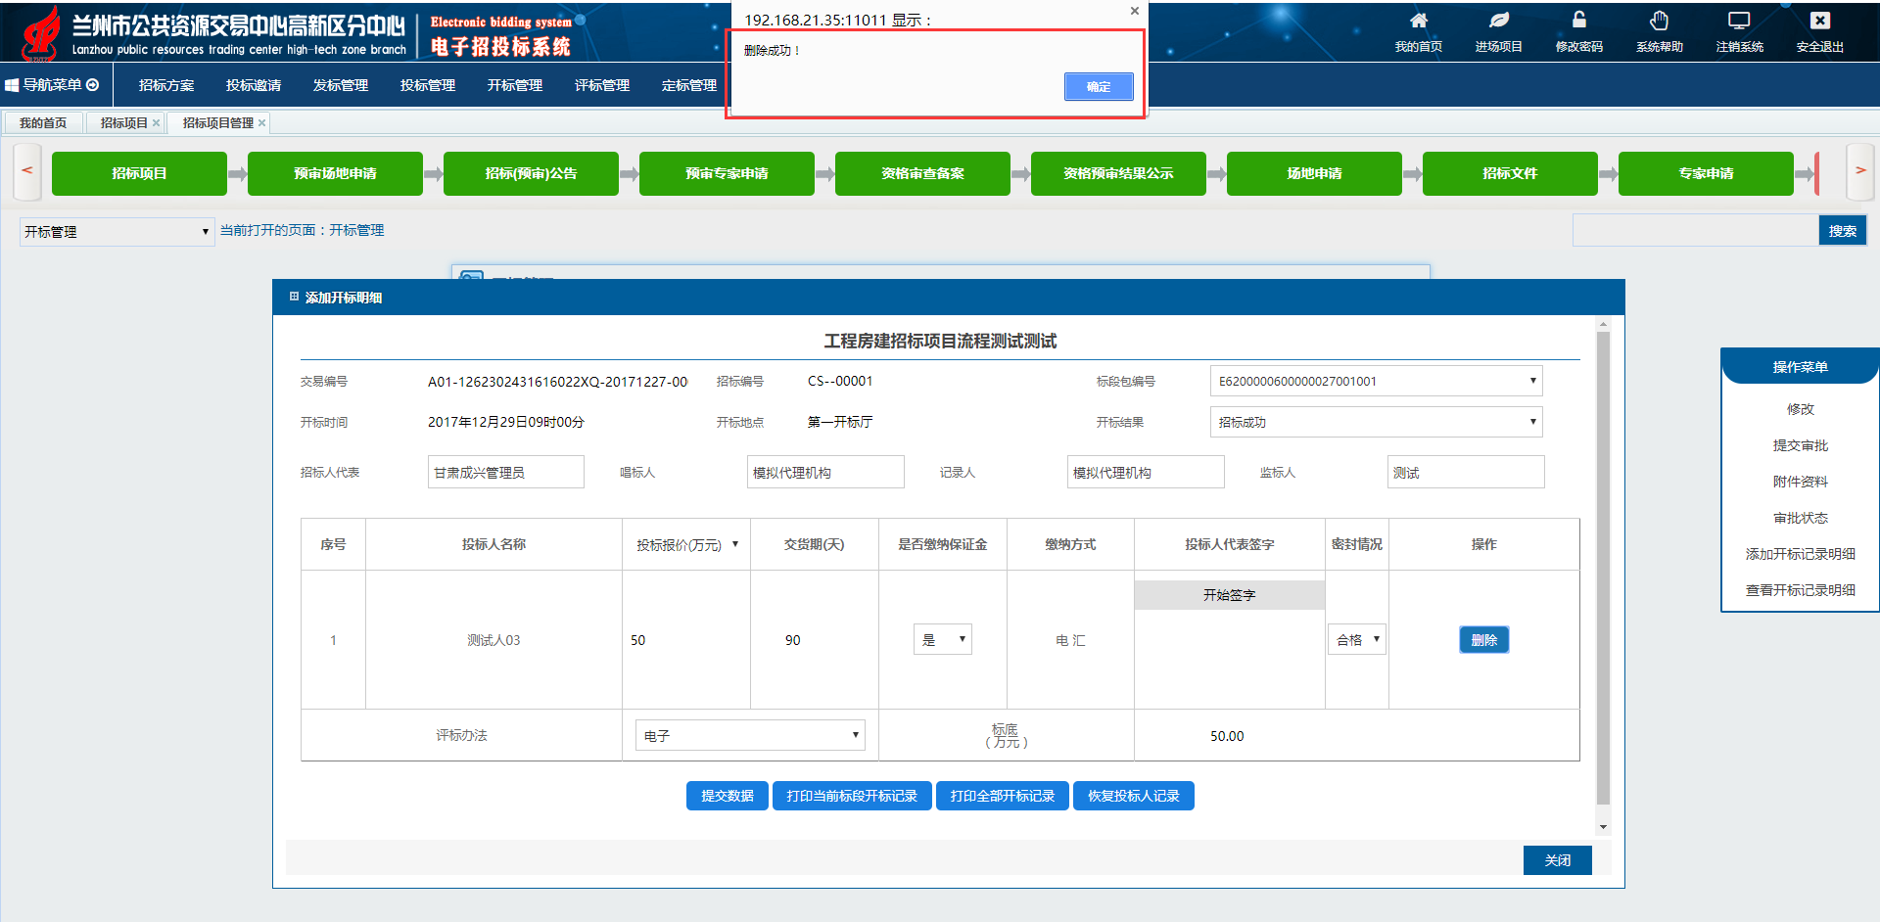
如不慎删除标段单位，点击如图所示的功能按钮，即可恢复投标人记录，操作如下：
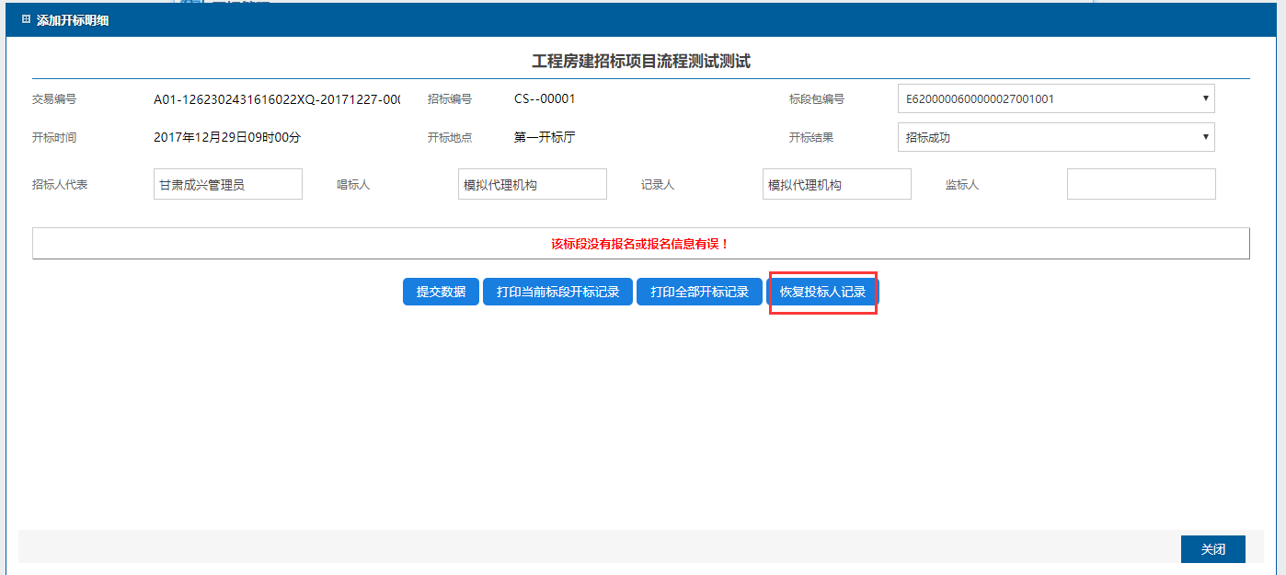
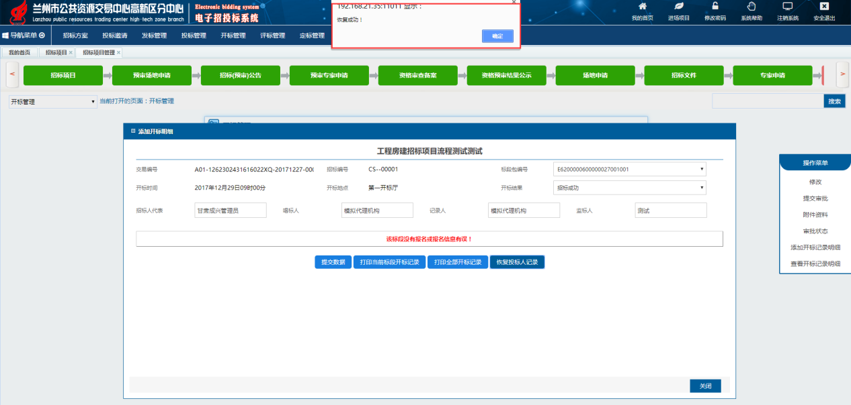
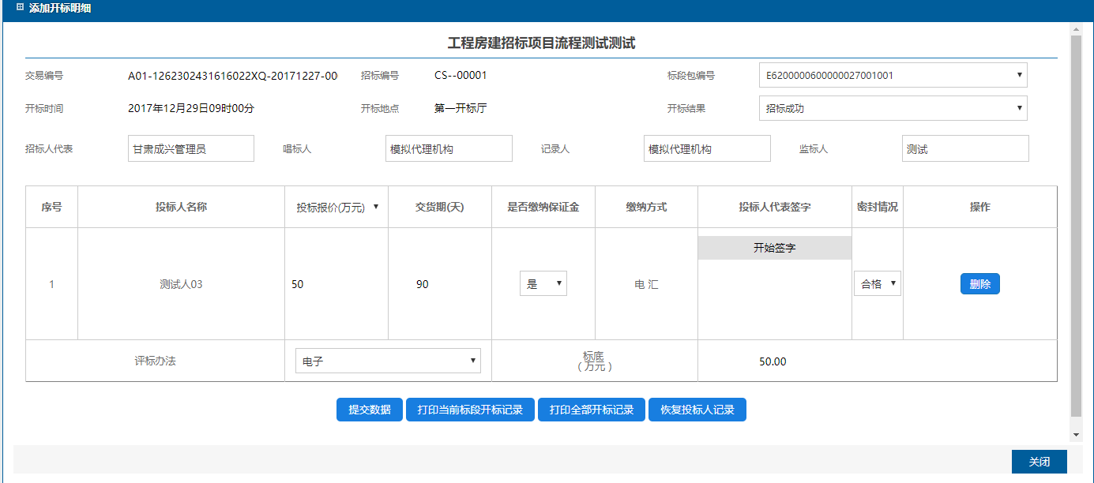
- 上传开标记录
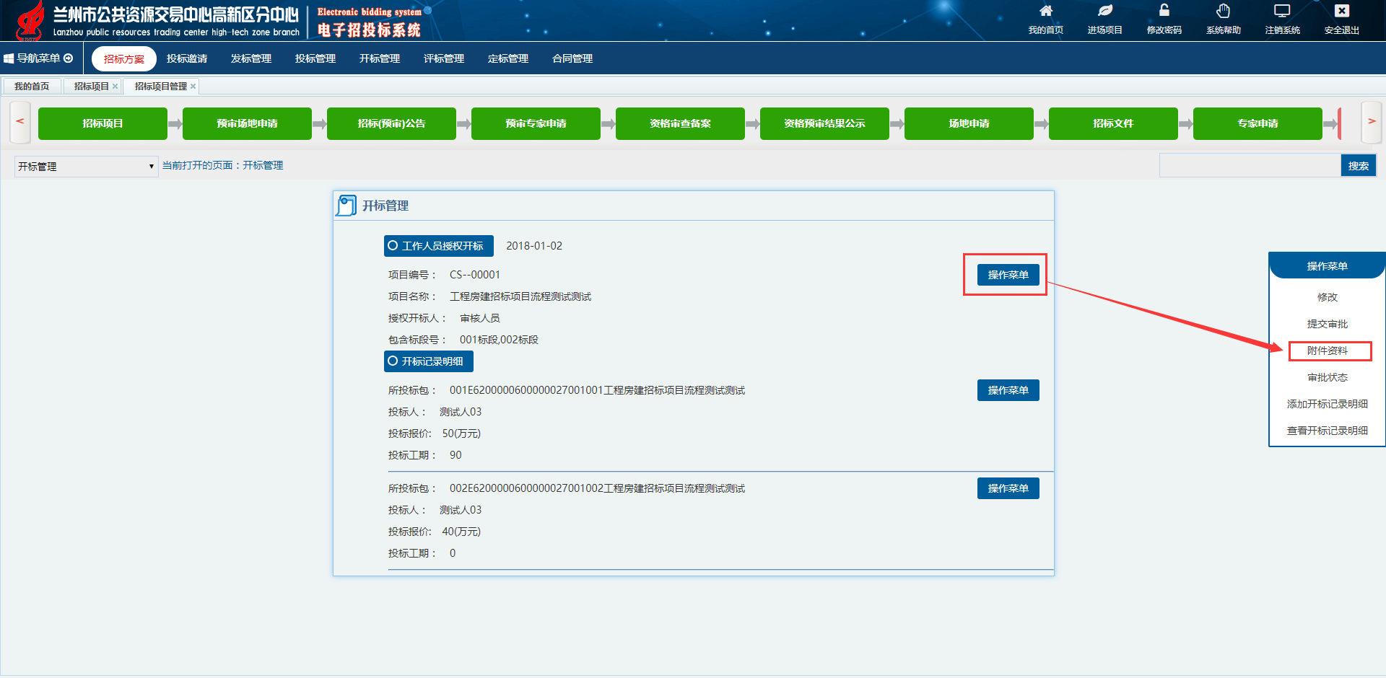
具体附件上传操作不再详细描述。

（二）专家申请审批操作流程
（1）确认无误后提交审批到相关审批人，直至审批流程结束。

评标管理操作流程

评标报告添加流程
（1）点击评标管理，打开评标报告添加页面，选择相应标段添加评标报告文本，确认无误后，提交保存。如图：
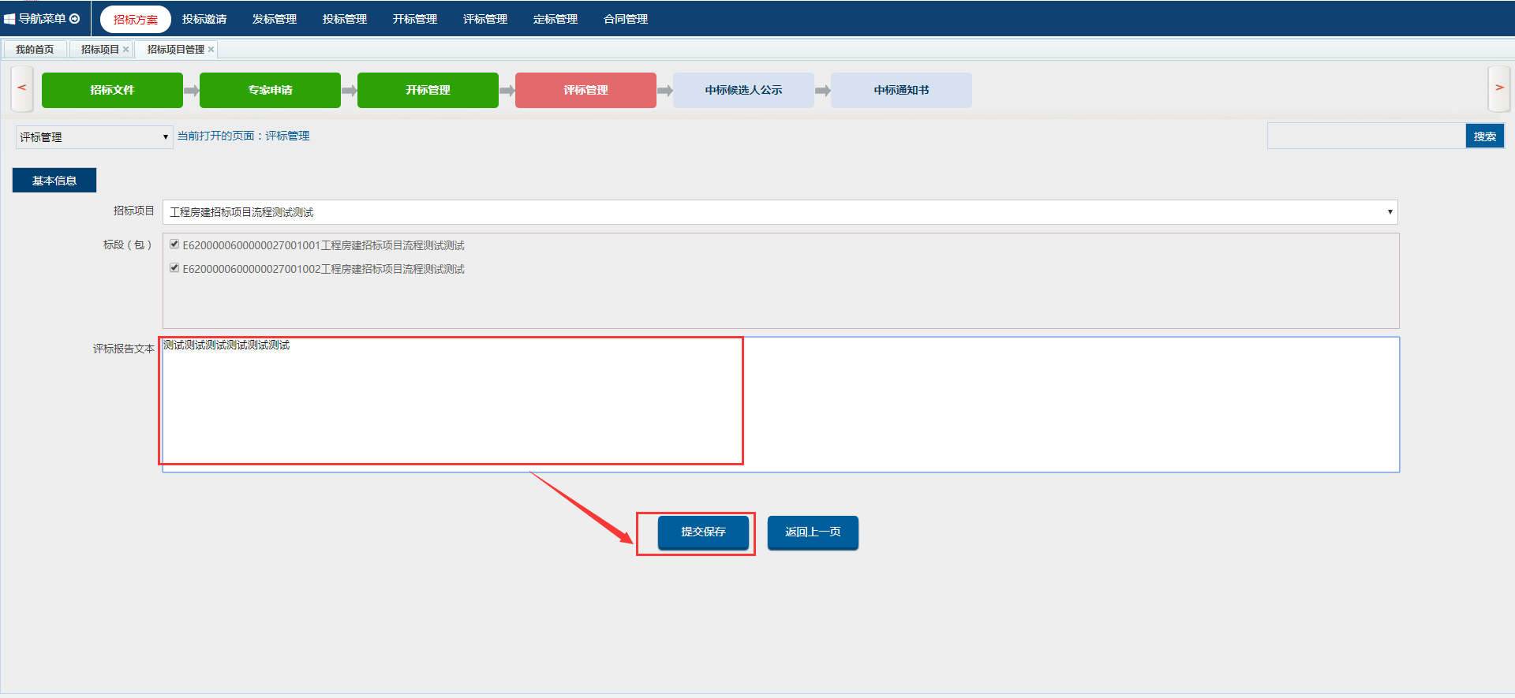

（2）添加评标报告明细。点击操作菜单，选择添加评标结果明细，为每个标段添加评标报告明细。选择标段和评标结果，为每家投标单位填写排名和评分。
（3）上传PDF版评标报告。
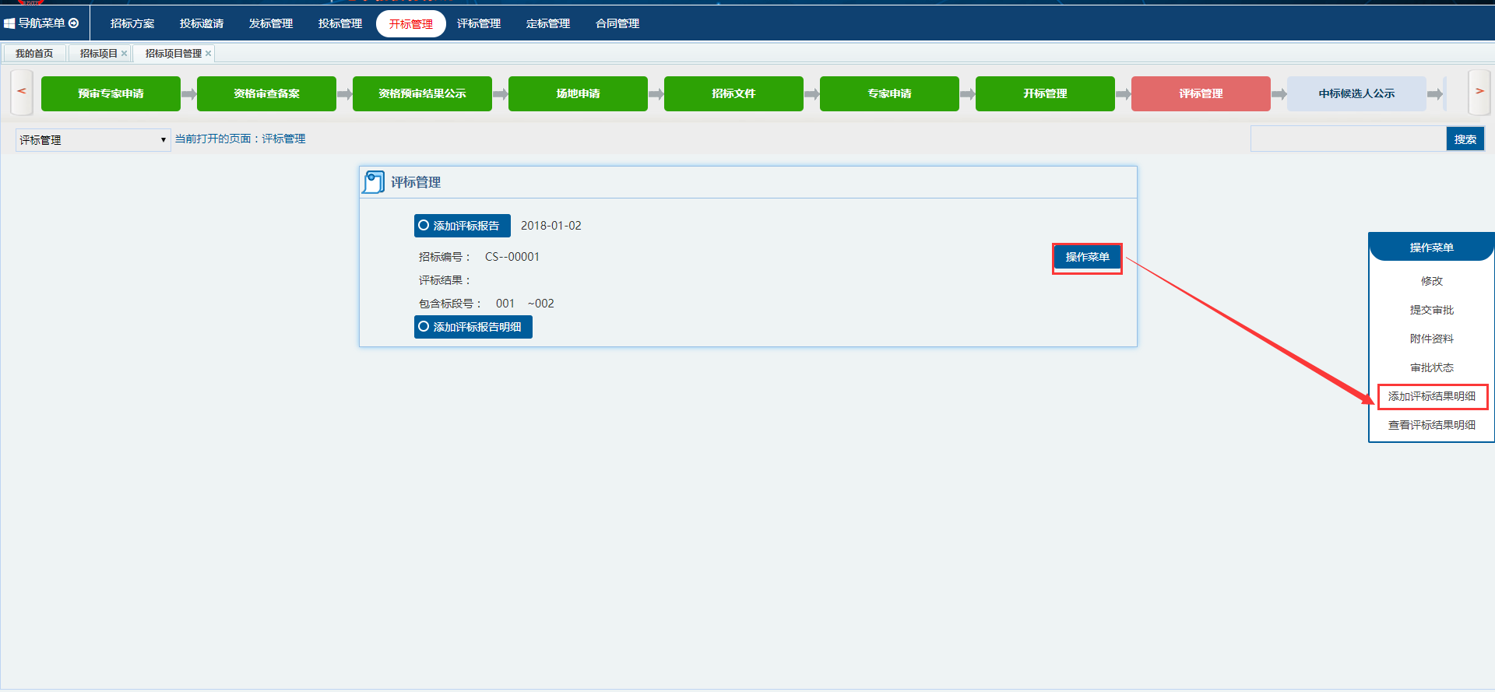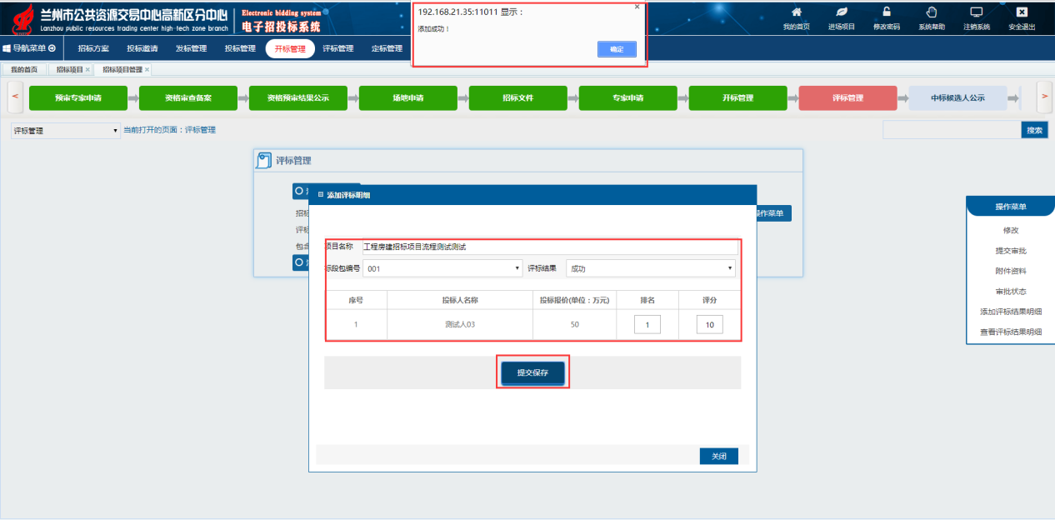

评标报告审批流程
- 提交审批，直至流程结束。

中标候选人公示操作流程

中标候选人公示添加操作流程
(1)点击中标候选人公示打开添加页面，填写内容。确认无误后，点击保存。

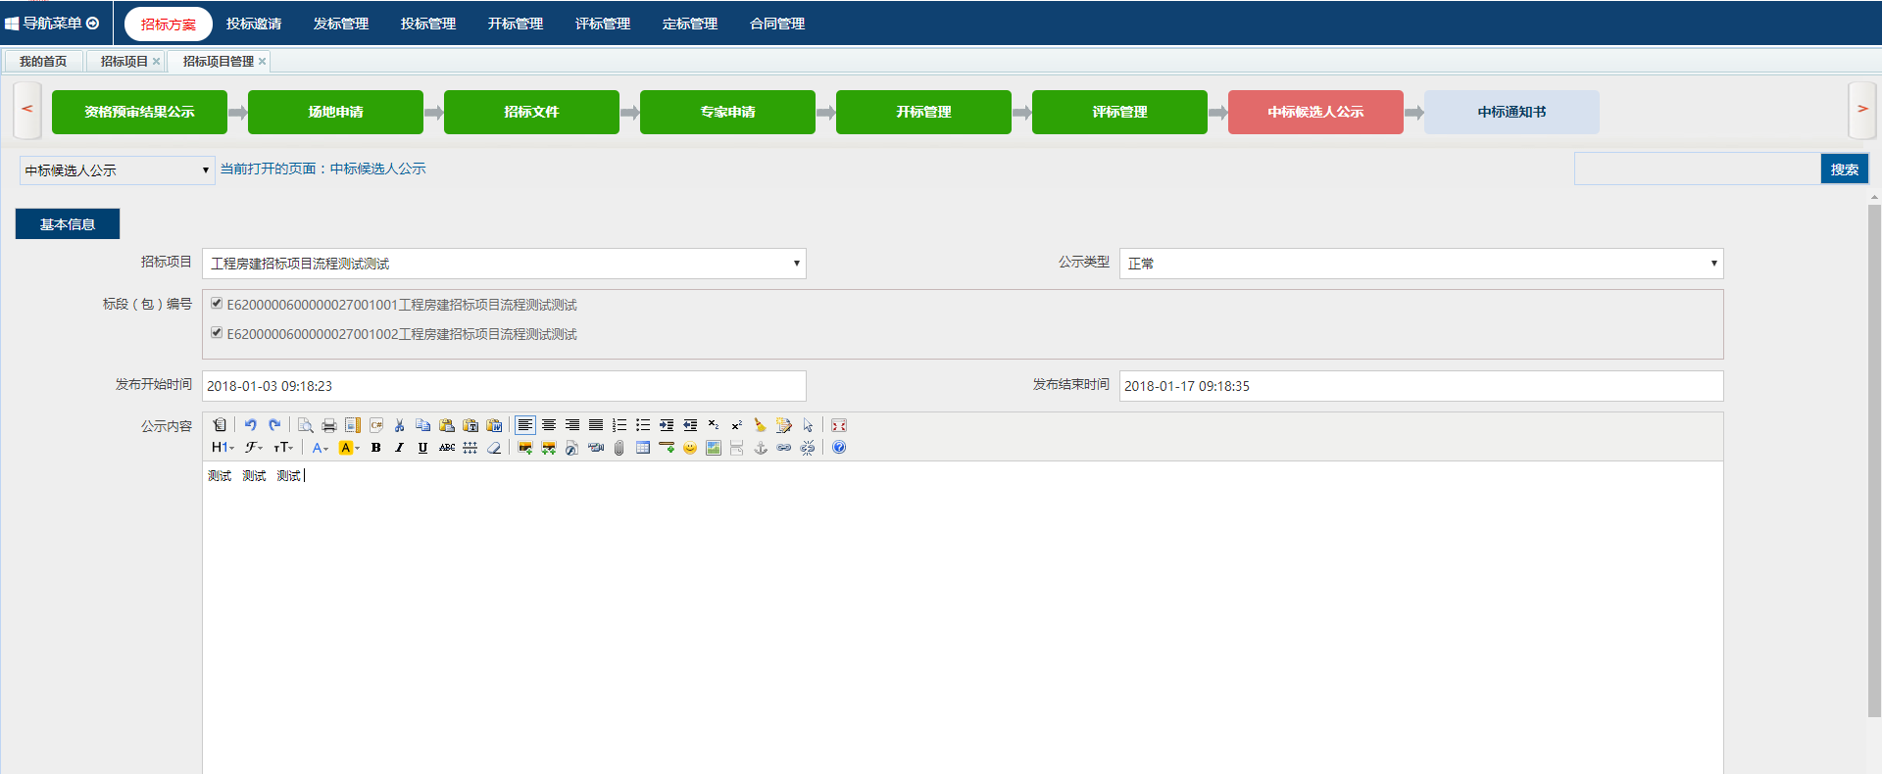
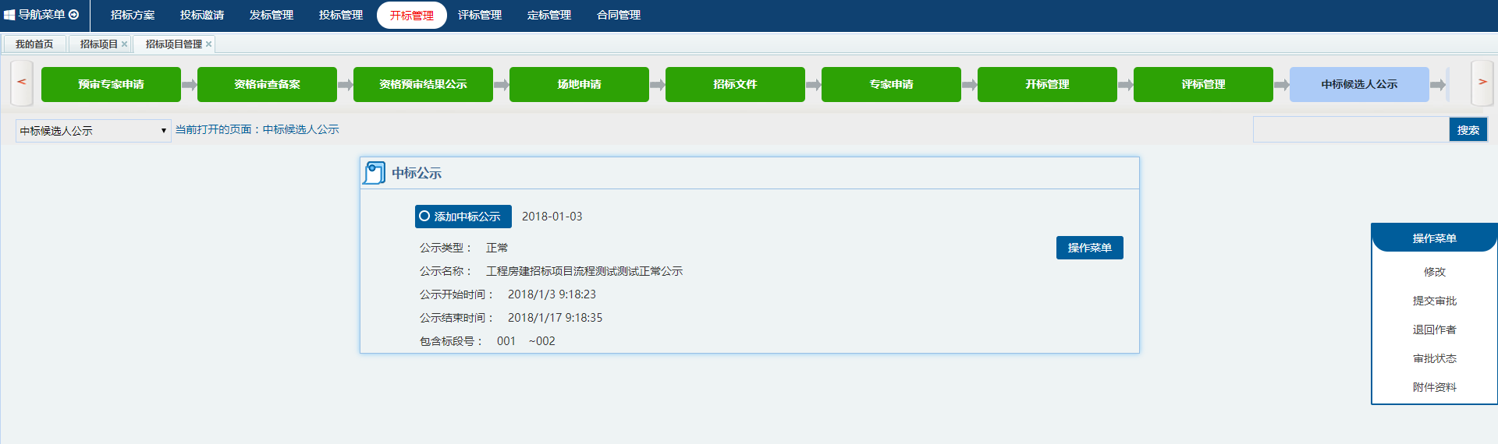
- 上传PDF版中标候选人公示文件。

中标候选人公示审批操作流程
(1)提交审批，直至流程结束。

中标通知书操作流程

（一）中标通知书添加操作流程
（1）点击中标通知书，打开添加页面，选择标段和发出时间。确认无误后点击提交保存。
（2）添加中标通知书明细，点击添加中标通知书明细，在添加中标通知书明细页面，为中标通知书添加相应内容。确认无误后，点击提交保存。
（3）上传PDF版中标通知书。
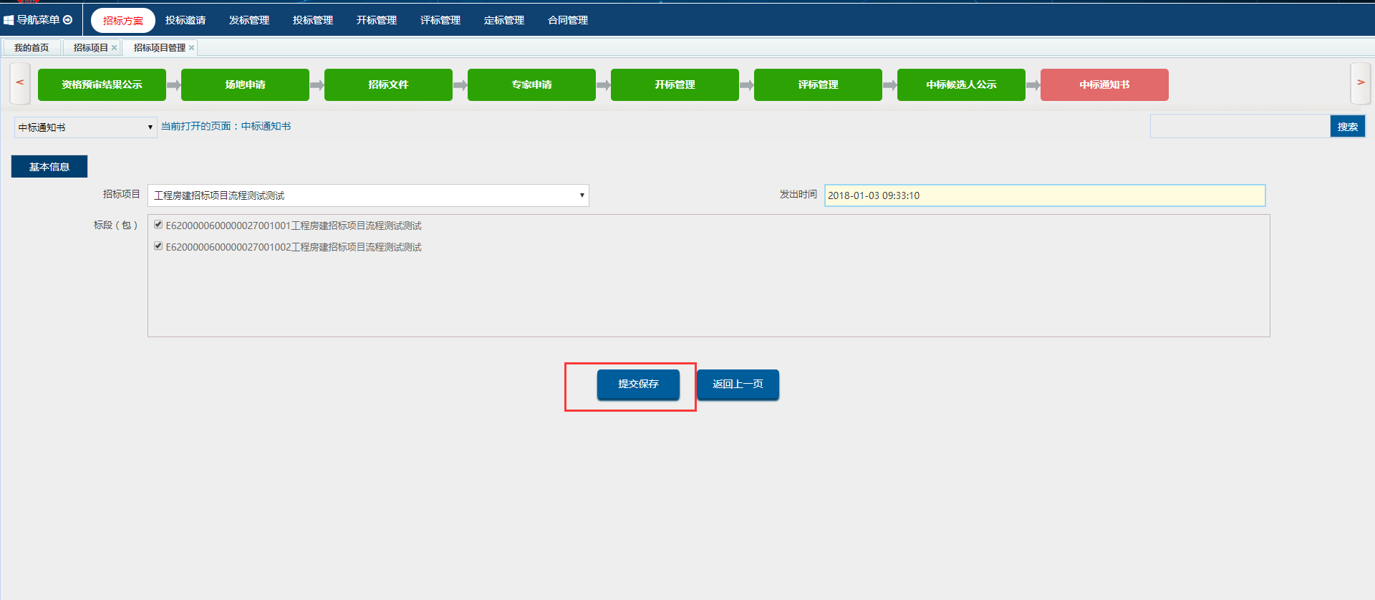
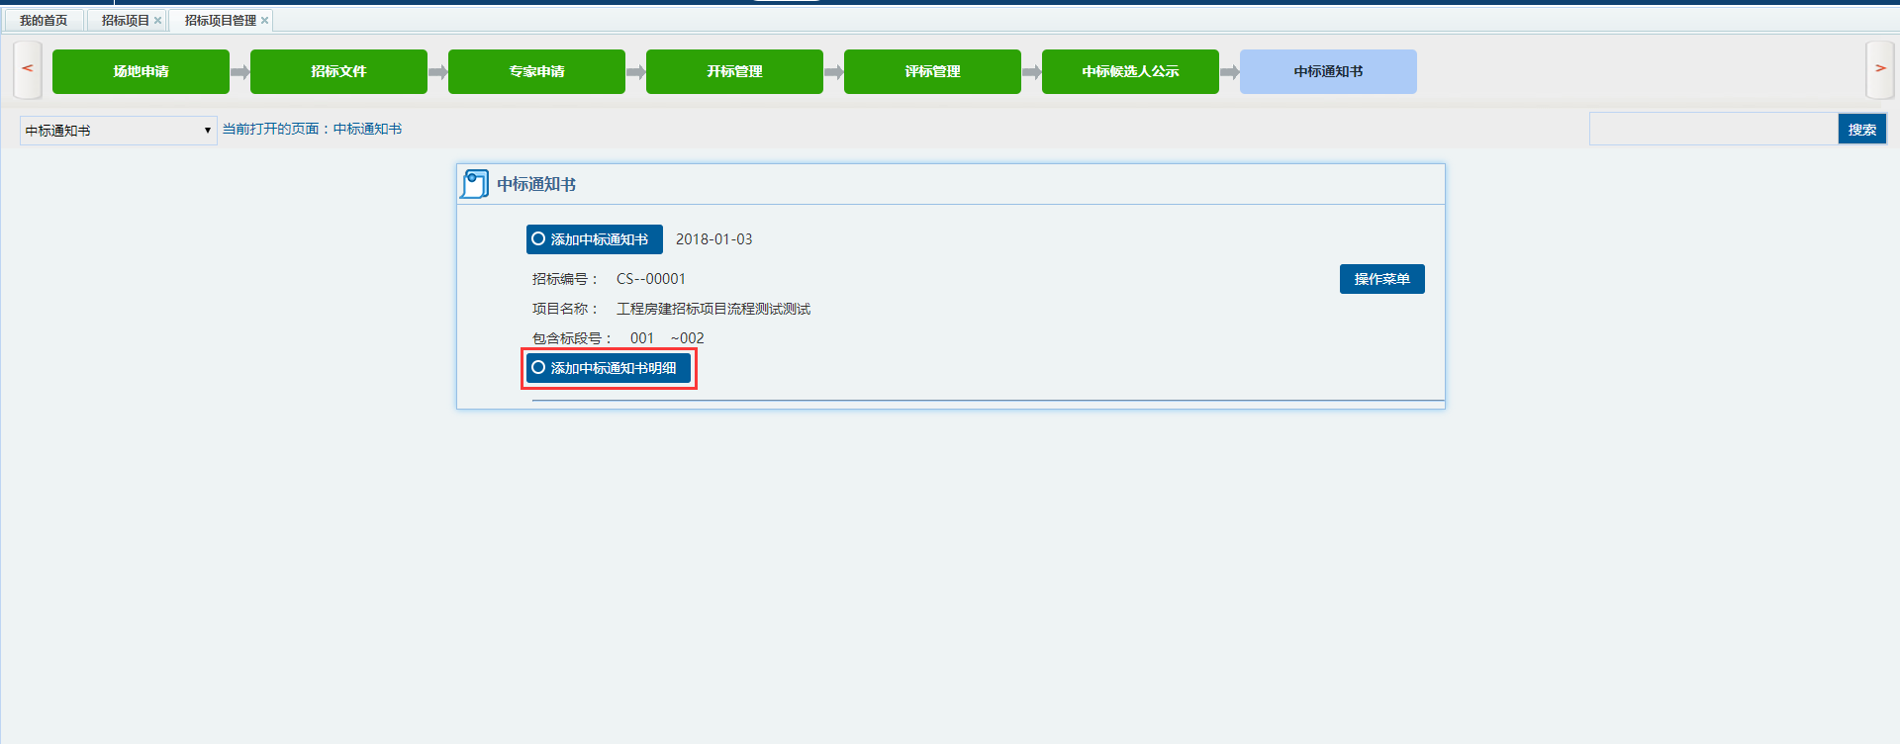
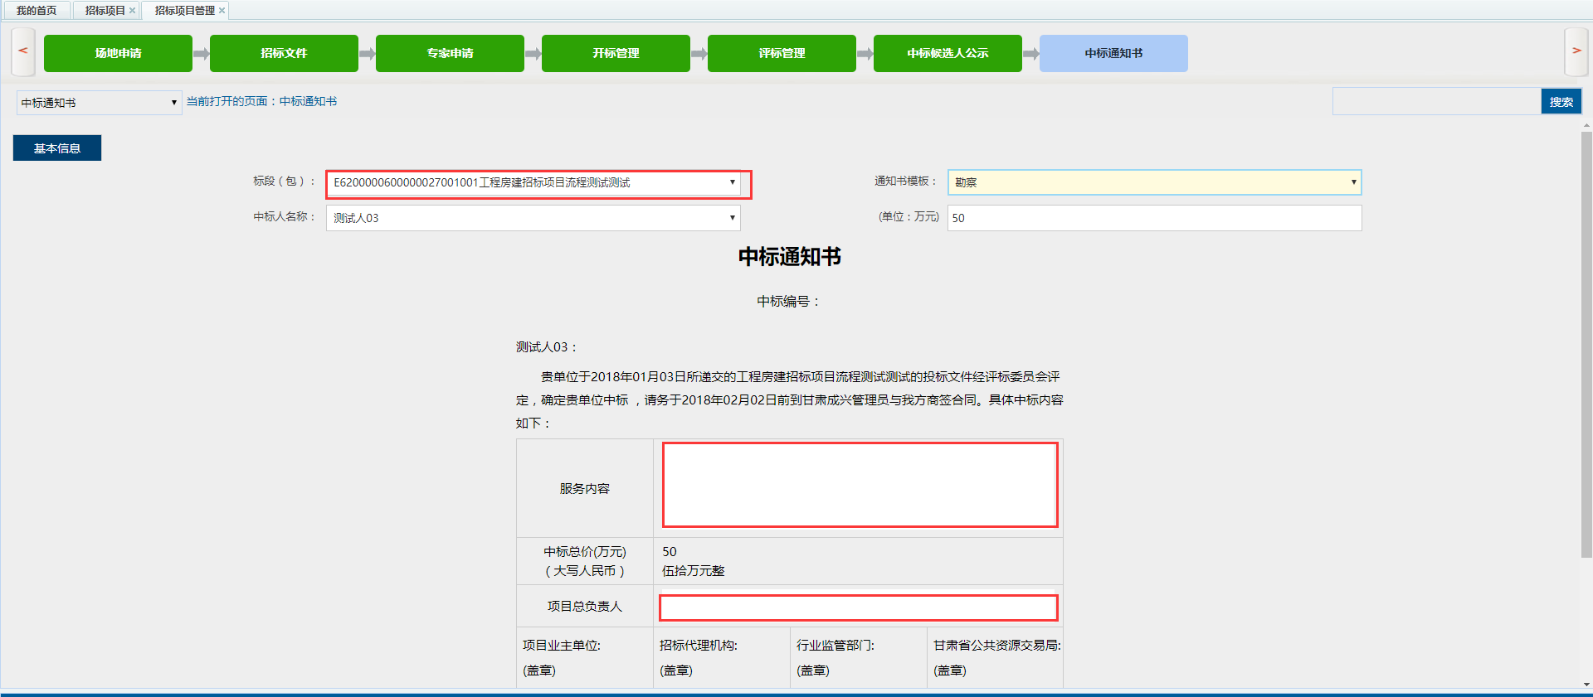

（二）查看中标服务费及导出中标通知书
（1）点击操作菜单，选择中标服务费，即可查看相应标段的中标服务费。
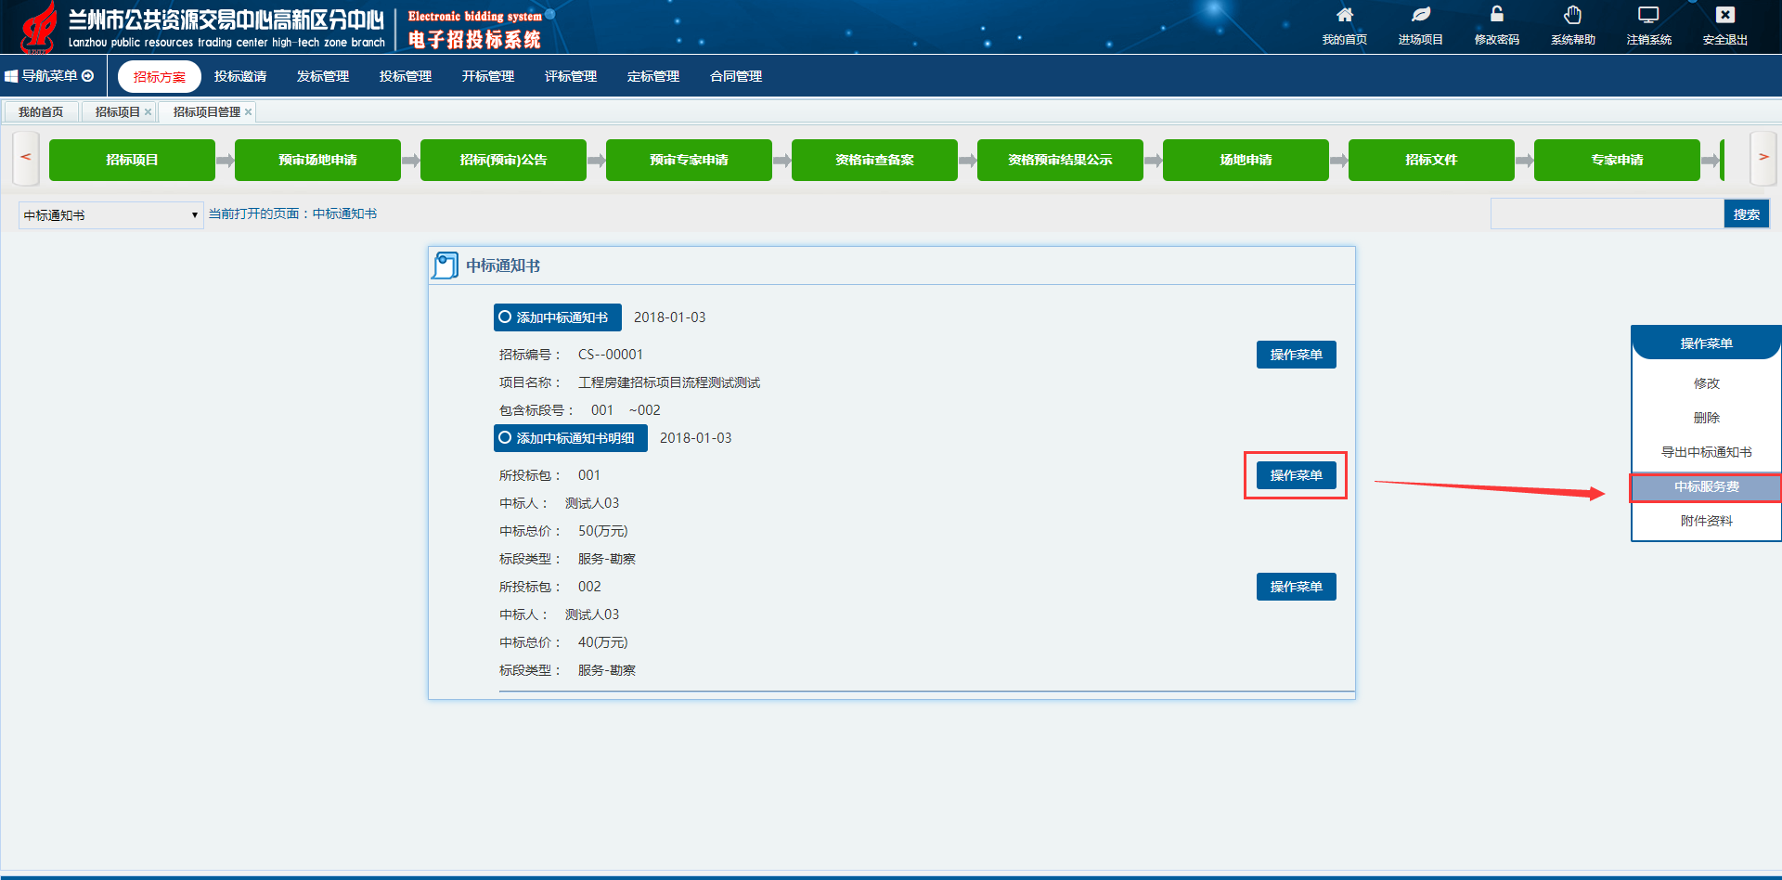
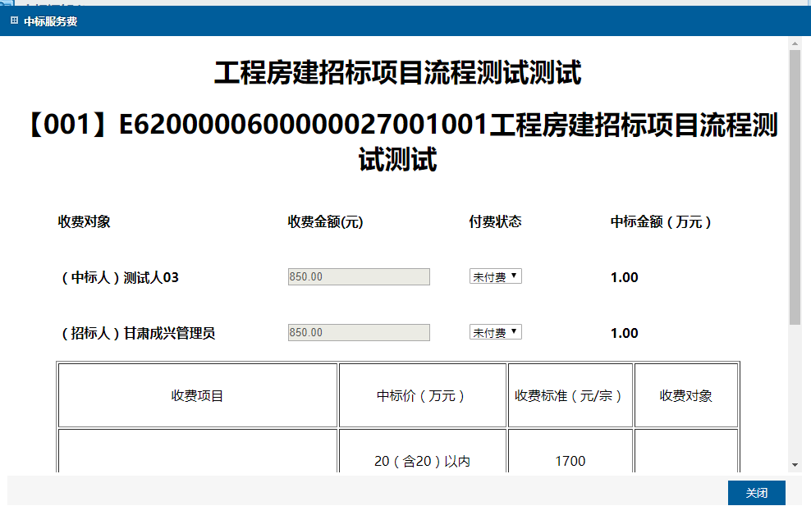

（2）点击操作菜单，选择导出中标通知书，即可跳转到中标通知书页面。点击鼠标右键，可选择“另存为”保存或者选择“打印”打印该中标通知书。
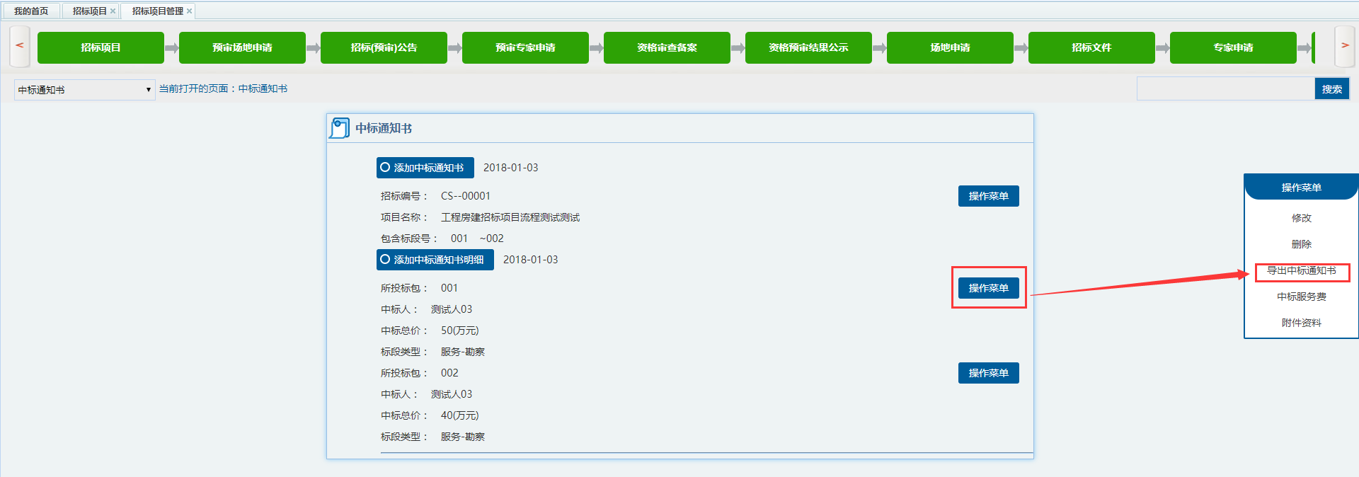
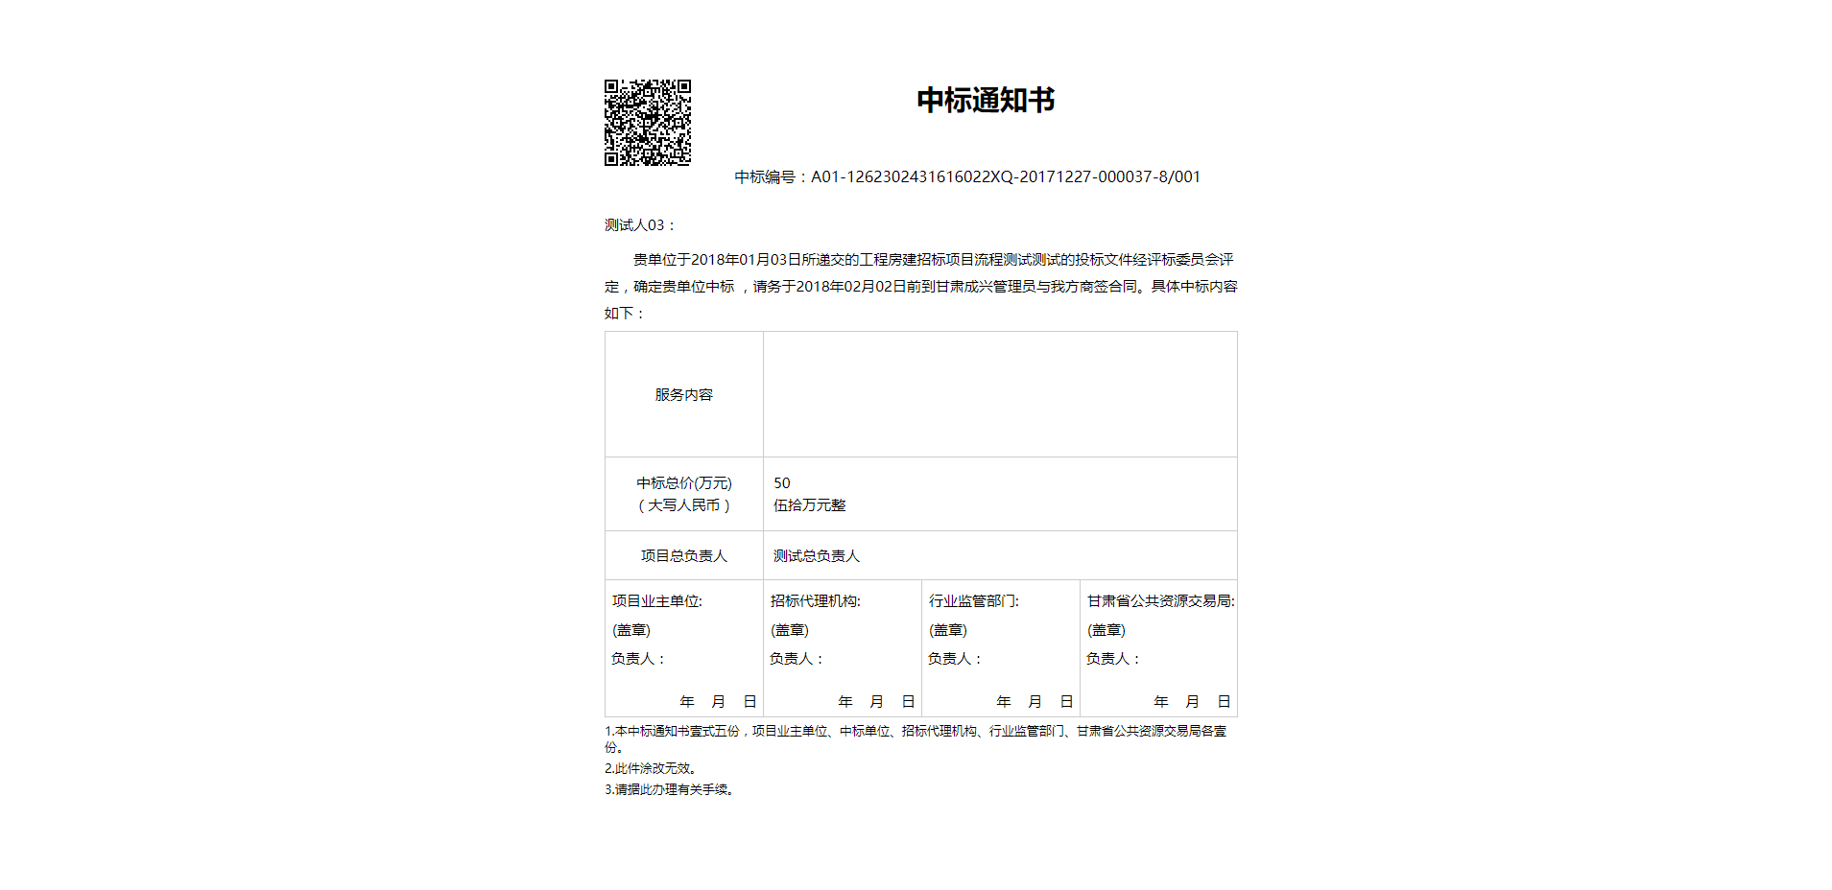

中标通知书审批操作流程
（1）确认无误后提交审批到相关审批人，直至审批流程结束。

